目 录
重要提示 4
一、参展流程时间点 4
1、 光地特装企业 4
2、标准展位企业 5
二、展前、布撤展相关 6
三、搭建及运输相关 7
参展建议 9
展览有关人员通讯录 10
一、展会组委会 10
二、主搭建单位 11
三、主运输单位 13
四、住宿接待公司 13
五、展馆 13
第一章 展会概况 15
第二章 参展单位须知 17
一、登记与报到 17
（一）登记和参展证 17
（二）报到及会刊领取 17
二、布展与撤展 17
（一）标准展位配置及布展规定 18
（二）特装展位搭建规定 19
（三）双层展台搭建规定 21
（四）搭建单位进场手续办理 27
（五）加班 29
三、现场管理有关规定 29
四、展品、宣传品管理规定 31
五、清洁卫生管理 31
六、消防安全管理 32
七、其它有关规定 34
八、主搭建单位与租赁服务 35
九、撤展 36
第三章 运输服务 37
一、车辆管理 37
二、主运输单位及服务 38
第四章 宾馆接待与展馆交通指南 44
一、宾馆接待 44
二、展馆交通指南 46
第五章 展览宣传及广告服务 48
一、出版印刷品 48
二、展会赞助 48
三、网络服务 49
四、创新家电产品推广 49
五、企业重点客户邀请 49
六、新闻宣传服务 50
第六章 “中国家电及消费电子博览会-上海2017 ”配套活动 51
第七章 展会服务常见现场问题Q&A 52
附件-01 参展人员登记表 53
附件-02 会刊名录登记表 54
附件-03 搭建单位备案表 55
附件-04 特殊展台设计审批表 56
附件-05 电源、水源、家具、电器租赁价目及申请表 58
附件-06 运输委托书（W1，W2，W3，W4馆） 60
附件-07 运输委托书（W5，E1，E2，E3馆） 62
附件-08 参展单位订房申报表 64
附件-09 展会赞助项目申请表 66
附件-10 出版印刷品广告申请表 67
附件-11 新品首发展示标识申报表 68
附件-12 企业现场活动申请表 69
附件-13 会议室相关收费 70
附件-14 企业重点客户邀请登记表 71
附件-15 海外买家签证邀请函申请表 72
附件-16 参展单位新闻联络人登记表 73
附件-17 参展单位新闻中心访谈预约申请表 74
附件-18 上海新国际博览中心搭建商、运输商实名认证表格 75

欢迎词
尊敬的参展企业：
欢迎您参加2017年第十六届中国家电及消费电子博览会。 为帮助您做好各项展前准备工作，我们特意编写了此《参展商手册》。
本手册将为您提供顺利参展的重要信息，请务必认真阅读本手册的相关内容。如果本手册已做出说明，因您没有阅读或没有执行而造成的不便，我们深表遗憾。
请您根据实际需要填写相关表格，务必于每份表格上的截止日期前提交给表格顶部的指定负责人。如超过截止日期，我们将不能保证提供该项服务，由此引起的加急费用和其它损失，将由您承担，多谢合作。
如果您在参展过程中遇到什么问题和要求，请参考本手册所列展览相关人员通讯录（P10-P13）进行联系。
本届展会得到海内外六百多家知名企业的鼎力支持，有数万名专业观众受邀参观，是宣传企业成就和展示品牌形象的最佳平台。您可以借势高调推广新品，寻找商业伙伴，深化客户关系，拓展全球市场。
若了解更多展会信息，可登陆我们的官网浏览。www.awe.com.cn

中国家用电器协会
二O一六年十月

重要提示

参展流程时间点

光地特装企业
内容 | 截止日期 | 说明 | 附件 | 页码
参展人员登记 | 2016年12月31日 | 递交参展人员登记表 | 附件01 | 53页
会刊名录登记  会刊广告 | 2016年12月31日 | 递交会刊名录登记表和出版印刷品广告申请表 | 附件02  附件10 | 54页、67页
搭建单位备案 | 2017年1月20日 | 递交搭建单位备案表 | 附件03 | 55页
展台设计审批（审图) （第三方收费项目） | 2017年1月20日 | 递交特殊展台设计审批表 | 附件04 | 56页
电源、水源、家具电器租赁 | 2017年1月20日 | 递交电源、水源、家具电器租赁申请表 | 附件05 | 58页
特装企业提前加班申请（200平米以上企业） | 2017年3月1日 | 以书面形式向主办方申请，再由主办方统一向展馆申请 | 无固定格式，需要注明加班时间段和加班原因
企业重点客户邀请登记表 | 2017年1月20日 | 递交企业重点客户邀请登记表 | 附件14 | 71页
赞助项目申请 | 2016年12月31日 | 递交现场广告申请表 | 附件09 | 66页
出版印刷品广告申请表 | 2016年12月31日 | 递交出版印刷品广告申请表 | 附件10 | 67页
新品家电推广 | 2017年1月20日 | 递交新品首发展示标识申报表 | 附件11 | 68页
企业现场活动申报 | 2017年1月20日 | 递交企业现场活动申报表 | 附件12 | 69页
住宿预订 | 2017年3月1日 | 递交参展单位订房申报表 | 附件08 | 64页
展品运输 | 详见附件 | 运输委托书 | 附件06、07 | 60页、62页
布展 | 2017年3月6-8日  09:00-22:00（3月6日进场时间另行通知） | 持《报到通知书》前往展馆南入口大厅（1#入口厅）或北入口大厅（2#入口厅）主办方服务处报到，并领取参展证、《布展通知》等重要资料 | 布展日22:00以后办手续的展商，请联系杨先生，手机13817030328
展期 | 2017年3月9-10日  09:30-17:30  2017年3月11日  9:30-17:00
撤展 | 2017年3月11日  17:00-22:00 | 15:00后工作人员将撤展通知及出门单送至企业展台，16:00持身份证及参展证到主办服务处盖章，17:00以后放行。待展商产品撤完后，搭建公司才能撤展。

2、标准展位企业
提示：标准展位以及精装标准展位禁止企业自行改装展位或出现遮挡主办形象等行为。若发现此类行为，主办方有权进行现场整改。
内容 | 截止日期 | 说明 | 附件 | 页码
参展人员登记 | 2016年12月31日 | 递交参展人员登记表 | 附件01 | 53页
会刊名录登记  会刊广告 | 2016年12月31日 | 递交会刊名录登记表和出版印刷品广告申请表 | 附件02  附件10 | 54页、  67页
电源、水源、家具电器租赁 | 2017年1月20日 | 递交电源、水源、家具电器租赁申请表 | 附件05 | 58页
企业重点客户邀请登记表 | 2017年1月20日 | 递交企业重点客户邀请登记表 | 附件14 | 71页
赞助项目申请 | 2016年12月31日 | 递交现场广告申请表 | 附件09 | 66页
出版印刷品广告申请表 | 2016年12月31日 | 递交出版印刷品广告申请表 | 附件10 | 67页
新品家电推广 | 2017年1月20日 | 递交新品首发展示标识申报表 | 附件11 | 68页
企业现场活动申报 | 2017年1月20日 | 递交企业现场活动申报表 | 附件12 | 69页
住宿预订 | 2017年3月1日 | 递交参展单位订房申报表 | 附件08 | 64页
展品运输 | 详见附件 |  | 附件06、07 | 60页、  62页
布展 | 标准展位：  2017年3月8日  09:00-22:00 | 持《报到通知书》前往展馆南入口大厅（1#入口厅）或北入口大厅（2#入口厅）主办方服务处报到，并领取参展证、《布展通知》、《撤展通知》等重要资料
展期 | 2017年3月9-10日  09:30-17:30  2017年3月11日  9:30-17:00
撤展 | 2017年3月11日  17:00-22:00 | 15:00后工作人员将撤展通知及出门单送至企业展台，16:00持身份证及参展证到主办服务处盖章，17:00以后放行。待展商产品撤完后，搭建公司才能撤展。

二、展前、布撤展相关

准备期 | 参展人员登记 附件01 截止日期：2016年12月31日  根据您的登记信息，主办单位提前为参展人员制作参展证。  此证件将作为您在布展、展会期间、撤展期间出入展馆的唯一凭证。
会刊名录登记 附件02 截止日期：2016年12月31日
企业信息将通过会刊推介给国内外数万名客户。我们将以您的《会刊名录登记表》的信息为准刊登。如有改动，请于截止日期前填报。逾期不能保证刊登。
会刊、赞助申请 附件09 截止日期2016年12月31日前
附件10 截止日期2016年12月31日前
通过展会提供的各种广告和赞助形式，充分展示企业形象，宣传产品。令您脱颖而出，备受媒体和观众青睐。
电源、水源、家具、电器租赁申请 附件05 截止日期：2017年1月20日
为确保您用电、展示需求，请按需填报。逾期申报加收50%加急费。
企业现场活动申报 附件12 截止日期：2017年1月20日
参展单位可考虑在展会期间举办“经销商会议”、“新品发布会”等形式的现场活动，有利于推广新品，展示企业成就，扩大影响力。主办单位特别推出展期会议、活动的场地等支持政策。
新品家电推广 附件11 截止日期：2017年1月20日
参展单位可申请家电新品首发展示标识的服务，扩大新产品的推广力度和影响力。
住宿预订 附件08 截止日期：2017年3月1日
适逢展会举办旺季，房源较为紧张，房价可能会有变动，请您提前申报为妥。
展品运输委托 附件06、07
为保证您的展品准时、安全运抵展馆，请及时与主运输单位联系。
布展期 | 报到与布展  特装展位参展单位报到、进场卸货、布展时间 2017年3月6-8日 9:00-22:00  （3月6日进场时间另行通知）  标准展位参展单位报到、布展时间 2017年3月8日 9:00-22:00  参展单位持《报到通知书》前往展馆南入口大厅（1#入口厅）或北入口大厅（2#入口厅）主办方服务处报到，并领取参展证、《布展通知》等重要资料。
撤展 | 2017年3月11日15:00后，撤展工作负责人持本人参展证及身份证到主办方服务处开具《物品出门单》。2017年3月11日17:00后，在本展位与周边展位的展品全部撤清后，展台拆卸工作方可开始。  当日22:00前撤展完毕，延时产生的加班费用由特装搭建单位和参展商承担。  撤展时，须将展台内的建筑垃圾、胶带及标记残留物清理干净，由展馆确认后，方可到主搭建单位服务处办理押金退还手续。

三、搭建及运输相关
准备期 | 备案  为便于展馆对特装搭建单位的统一管理，请于2017年1月20日前填写《搭建单位备案表》（附件03），向所在馆主搭建单位备案。未备案的单位不允许进场施工。  详细阅读本手册第17页及附件03
审图（第三方收费项目，资费见本手册18页）
一层展台审图：请于2017年1月20日前向主搭建单位提交展位设计平面图、效果图、电路图及使用材料防火说明资料（一式两份）。审图不合格的展台严禁进场搭建。
特殊展台审图：根据上海新国际博览中心规定，所有涉及双层展台的展位，单层高度超过4.5米（含4.5米）的特装展台或顶部结构搭建超过展位面积50%的展位需提交申请表（附件04）进行搭建设计图纸的审图，须在2017年1月20日前提交上海汉海展览咨询有限公司审核。（上海汉海展览咨询有限公司只审核设计结构，不审核消防安全。）
说明：消防图纸不做预审，但所有设计均应遵守消防规定。如发现违规，将现场停工整改。
详细阅读本手册第18-24页
电源、水源、气源、电话、网络、家具与电器申请（第三方收费项目）
特装搭建单位按需求填写申请表（附件05），于2017年1月20日前提交至所在馆主搭建单位。逾期申报加收50%加急费。 详细阅读本手册第33-34页及附件05
结构悬挂点（吊点）申请（第三方收费项目）
请于2017年1月20日前向所在馆主搭建单位提交申请表（附件05），由主搭建单位统一交由展馆，展馆施工人员根据报名顺序施工。逾期或现场申请不能保证安装。收费标准：2700元/结构吊点。如所吊结构上出现企业信息且所产生的广告费用大于结构吊点费用时，则视为广告吊点。申请的吊点数量及广告结构的计算方式需经过展馆方审核批准后方可施工，不建议采用吊点方式的搭建，吊点与地面结构不得连接。
详细阅读本手册第28页
布展期 | 特装搭建时间：2017年3月6-8日9：00-22：00（特别提示：搭建时间为3天）  （光地企业3月6日上午进场卸货时间另行通知）
进场施工手续办理
特装搭建单位负责人携身份证在2017年3月4日17：00前到W1馆制证中心现场服务中心办理实名认证手续，并于2017年3月3日至5日到上海新国际博览中心靠近W1馆的制证中心办理布、撤展人员通行证。 详细阅读本手册第25-26页
《运输车辆通行卡》和《货车出入证》办理
特装搭建单位或参展单位凭运输车辆行驶证，于2017年3月6日-8日8:00-20:00，前往新国际博览中心南广场制证中心办理《运输车辆通行卡》和《货车出入证》。每辆车需支付50元手续费和300元押金，卸货工作需在1.5小时内完成，超时将扣除押金。装卸完毕后按时离开者凭《运输车辆通行卡》及押金收据退还押金。 详细阅读本手册第35页
加班申请
特装搭建单位或运输单位如需加班，请于当日15:00前，前往展馆南入口大厅（1#入口厅）展馆客户服务中心申请。逾时加收50%加急费。
收费标准：3月6日-8日 每日8:00-9:00，1200元/小时；22:00-次日8点，2400元/小时。
以上时间之外加班，加班费为双倍。 详细阅读本手册第27页
撤展 | 2017年3月11日17:00后，在本展位与周边展位的展品全部撤清后，展台拆卸工作方可开始。  当日22:00前撤展完毕，延时产生的加班费用由特装搭建单位和参展商承担。  撤展时，须将展台内的建筑垃圾、胶带及标记残留物清理干净，由展馆确认后，方可到主搭建单位服务处办理押金退还手续。 详细阅读本手册第34页

参展建议

一、广泛邀请您的客户，抓住难得的商务机遇
通过自主邀请或主办单位代邀等形式，广泛邀请您的重点客户前往展会现场参观洽谈，提前向他们通告您的展位号和最新产品信息等。
二、提前为重点客户办理“VIP 参观证”
通过展会官方网站（www.awe.com.cn）注册或者填写《企业重点客户邀请登记表》（附件14），为您的重点客户进行预约登记，主办单位将提前制作邀请函和参观证，提前邮寄给您。
三、建议在展会期间举行新品发布、经销商大会
展会本身就是一个很好的传播平台。建议您在展会期间发布新品或召开经销商大会，这将吸引上百家新闻媒体的密集报道。主办单位也将为举办新品发布的企业提供必要的支持与配合。
四、建议采用国际流行的体验式展览方式
现场邀请专业观众操作和使用您的产品，展台上多增加一些跟观众的互动和体验内容，比如：美食互动、代言人到场宣传、现场表演等等，不仅能增强观众对您的认识，也可能为您带来意想不到的收获。
五、建议企业高层接受媒体专访
提前预约媒体，专访企业高层，能有效增强您在展会上的影响力，提升品牌形象，展示企业成就，是一种快捷、经济的营销推广手段。主办单位将为您提供预约媒体的服务。
六、建议在展会新闻中心放置企业宣传资料
请您提前准备一些宣传稿件、新品信息、光盘等，放置在新闻中心，供新闻媒体采用，这对您的品牌宣传、新品推广等都有积极作用。
七、建议利用展会提供的多种广告形式扩大宣传
展馆地处浦东新区，多个展会同期举办，现场人数将达数十万。主办单位提供会刊广告、现场广告及展会赞助等宣传形式，您可以考虑借势加强宣传力度，扩大影响力。
八、建议您举办客户招待晚宴或组织上海地区旅游等其他商务活动，以加深情谊，互通信息

展览有关人员通讯录

一、展会组委会
主办方：中国家用电器协会
承办方：北京盛世协联会展服务有限公司
地 址：北京市东城区广渠门内大街80号通正大厦706室（100062）
电 话：400-630-8600、86-10-67153213、67159042
传 真：86-10-67156913
网 址：www.awe.com.cn
E-mail：awe@cheaa.com

工作名称 | 负责人 | 联系方式
现场广告/展会赞助申请 | 刘 橙小姐 | 1352 095 2752
媒体服务 | 麦 柯先生  汪 葳先生 | 1861 849 8922  1368 368 9580
观众登记 | 于晶晶小姐  赵少博先生 | 1580 168 2858  1861 243 4149
企业活动申报 | 李小溪小姐 | 1861 113 7304
艾普兰奖评选 | 李小溪小姐 | 1861 113 7304
展期论坛报名 | 史立冬小姐  赵襄莎小姐 | 1861 119 9153  1381 021 8812
宾馆订房服务 | 杨 欣小姐 | 1366 181 5278
主搭建服务 | 宋 洁小姐  乔 俏小姐 | 1861 140 5633  1591 057 1652
主运输服务 | 宋 洁小姐  乔 俏小姐 | 1861 140 5633  1591 057 1652
展馆协调服务 | 乔 俏小姐  宋 洁小姐 | 1591 057 1652  1861 140 5633
会刊名录登记/印刷品广告申请 | 曲雷云小姐 | 1358 176 6950

二、主搭建单位
（一）指定主场搭建单位
W1、W2、W3、W4馆 主场搭建负责：上海荣济展览有限公司
W5、E1、E2、E3馆 主场搭建负责： 上海司马展览建造有限公司

1、上海荣济展览有限公司（W1、W2、W3、W4主场搭建）
项目总负责：史冬生先生 手机13901632522
客服部： 袁佳盈女士 手机13916261700（负责财务事项）
史大猷先生 手机15001971390（负责设施受理事项）

特装、标摊展位、精装展位服务
杨涵沁先生 手机13817030328 电话：（86）21-68451582
洪祥先生 手机13601890385

展具配送
洪祥先生 手机13601890385（开馆前展具预定事项）
詹家荣先生 手机13611939192（现场配送展具事项）
地址：上海市浦东新区锦绣路65号三楼 邮编200135
电话：（86）21-68451582 传真：（86）21-50332760
E-mail：rongji021@163.com

上海荣济展览有限公司驻上海新国际博览中心现场服务部
地址：上海浦东新区新国际博览中心 W1—B4 邮编：200135
电话：（86）21-28906122、28928417 传真：（86）21-50332760

付款方式
开户银行：交通银行上海分行玉兰路支行
开户名称：上海荣济展览有限公司
银行账号：310066496018010041591

2.上海司马展览建造有限公司(W5、E1、E2、E3馆主场搭建)

袁春辉 先生
电话： (86)021-62388811* 154
手机：13761546100
邮箱：terry.yuan@syma.com.cn
赵燕华 小姐
电话： (86)021-62388811* 111
手机：13761131814
邮箱：vita.zhao@syma.com.cn

付款方式
开户银行：上海银行长宁支行
开户名称：上海司马展览建造有限公司
银行账号：31646300008042677

地址：上海市普陀区真北路1263号新长征商务大厦3楼 邮编：200333
电话：86-21-6238 8811 传真：86-21-6209 5166

（二）特殊展位设计装修推荐单位
上海启诗录展览服务有限公司
地址:上海市沪南公路3633弄348号
电话：8621-61853799 传真：8621-38230576
联系人：马尚 手机：15821501986 13788919139

上海英兹会展服务有限公司
地 址：上海市嘉定区凯旋路369号雅仕大厦1707
联系人：颜 淼 手机：13911161287

上海傲凌广告有限公司
地址：上海市闵行区浦江镇沈杜路1739弄200号
电话：021-61530747 传真：021-64114738
联系人：陈绍文 手机：13331162037

上海荣济展览有限公司
地址：上海市浦东新区锦绣路65号三楼
总经理： 史冬生先生 手机：13901632522
特装负责：杨涵沁先生 手机：13817030328 电话：（86）21- 68451582
E-mail：rongji021@163.com

上海司马展览建造有限公司
地址：上海市普陀区真北路1263号新长征商务大厦3楼 邮编：200333
袁春辉先生 电话： (86)021-62388811* 154 手机：13761546100 邮箱： terry.yuan@syma.com.cn

三、主运输单位
（一）W1、W2、W3、W4馆主运输商
DHL敦豪全球货运（中国）有限公司
国内展商（Domestic Exhibitors）请联系：
赵立达 先生 范怡珺 小姐
手机：137 7437 6676 手机：135 6431 0231
电话：021-2305 5698 电话：021-2305 5690
传真：021-6196 5695 传真：021-6196 5695
电邮：gina.zheng@dhl.com 电邮：fanny.fan@dhl.com

国际展商（Overseas Exhibitors）请联系：
孙子文 先生
手机：139 1776 8065
电话：021-2305 5698
传真：021-6196 5695
电邮：nathan.sun@dhl.com

（二） W5、E1、E2、E3馆主运输商
上海创源国际物流有限公司
国内展商（Domestic Exhibitors）请联系：
何卿 小姐 分机805 周洋 先生
手机：15731136130 手机：13482777398
电话：021-62371938转805 电话：021-62371938转808
传真：021-62378179 传真：021-62378179
EMAIL: qing.he@cy-il.com EMAIL: young.zhou@cy-il.com

国际展商（Overseas Exhibitors）请联系：
Shanghai Chuang Yuan International Logistics Co., Ltd
Tel: (8621) 6237 1938; Fax: (8621) 6237 8179
Mr. Young Zhou Ext. 808 Mobile：13482777398 EMAIL: young.zhou@cy-il.com
Mr. Hongxin Luo Ext. 809 Mobile：13818086929 EMAIL: hongxin.luo@cy-il.com

四、住宿接待公司
上海鹏诚展览展示服务有限公司
联系人：杨欣 小姐
电话：021-66610306
手机：13661815278

五、展馆
上海新国际博览中心
地 址：中国上海市浦东新区龙阳路2345号（201204）
电 话：86-21-28906666 传 真：86-21-28906777
E-mail：info@sniec.net

第一章 展会概况
一、展会名称
中国家电及消费电子博览会 Appliance & electronics World Expo（AWE）
二、展会时间
开展时间：3月9日-3月11日  2017年3月9日-10日 9：30-17：30  2017年3月11日 9：30-17：00 | 布展时间：3月6日-8日 9：00-22：00  （光地企业3月6日进场卸货时间另行通知）
 | 撤展时间：3月11日 17：00-22：00
三、展会地点
上海新国际博览中心W1、W2、W3、W4、W5、E1、E2、E3馆（中国上海市浦东新区龙阳路2345号）
- 展馆平面示意图
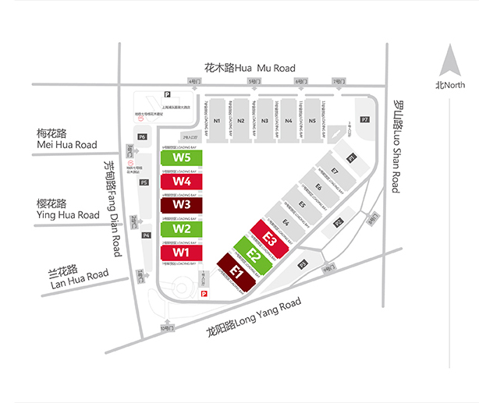
（二）展馆技术数据
展馆地面承重 | 3.3吨/平方米
允许搭建高度 | 单层最大搭建高度不超过6米；双层最大搭建高度不超过7.5米；  特殊要求需申报  新规定：单层高度超过4.5米（含4.5米）的特装展台或顶部结构搭建超过展位面积50%的展位需进行审图。（审图需收取相应费用）
入口（展品进入展馆） | 每个展馆10扇大门（5米宽×4米高）
消防 | 烟感报警，自动喷淋，便携式灭火器
四、主办单位
中国家用电器协会
五、支持单位
美国家用电器制造商协会
欧盟家用电器制造商协会
日本电机工业会
台北市电器商业同业协会
六、承办单位
北京盛世协联会展服务有限公司
七、官方网站
www.awe.com.cn
八、主运输单位
DHL敦豪全球货运（中国）有限公司
上海创源国际物流有限公司
九、主场搭建单位
上海荣济展览有限公司
上海司马展览建造有限公司

第二章 参展单位须知

一、登记与报到

（一）登记和参展证
本届展会将为每位参展人员制作印有单位名称、姓名和职务的参展证。参展证可在布展、展览、撤展期间通用。无参展证者不能进入展馆。为了及时获得参展证，各参展单位须提前登记。
1．登记
请填写本手册中《参展人员登记表》（附件01），并于2016年12月31日前发电子邮件（电子版可登陆官网下载）或使用官网展商自服务系统提交至展会组委会。逾期登记或不登记的参展单位只能在现场办理临时参展证，该证无姓名和职务。
2．参展证申请标准
展会组委会将为预登记的参展人员寄发参展证，相关标准如下：
展位类别 | 参展证数量 | 备注
普通标准展位（3mx3m） | 3个/展位 | 超过规定数量，每证需交纳工本费10元
精装标准展位（3mx4m） | 4个/展位
特装展位（光地） | 2个/9平方米
3．海外客户签证邀请函
参展单位邀请海外买家参观的，如需办理《海外买家签证邀请函》，请填写本手册《海外买家签证邀请函申请表》（附件15），并于2017年1月20日前传真或发送电子邮件至展会组委会，展会组委会将代为办理申报事宜。

（二）报到及会刊领取
1．报到时间： 特装展位参展单位 2017年3月6～8日 9:00-18:00
标准展位参展单位 2017年3月8日 9:00-18:00
2．报到地点：上海新国际博览中心南入口大厅（1#入口厅）或北入口大厅（2#入口厅）
3．报到办法：参展单位前往主办方服务处，出示《报到通知书》原件，经审核确认后，领取参展证、会刊、《布展通知》、《撤展通知》、“艾普兰奖”相关材料等。
4．会刊领取：标准展位参展单位可领取一本会刊；特装展位参展单位可领取三本会刊。

二、布展与撤展

（一）标准展位配置及布展规定
由展会指定的主搭建单位按照标准展位配置进行搭建。
1．标准展位配置
1.1 普通标准展位（3m×3 m）  ——楣板：中英文参展单位名称及展位号  ——隔板墙：长3m×宽3m×高2.5m  ——地面：9平方米地毯  ——家具：1个问讯台，2把折椅，1个纸篓  ——射灯：3盏100瓦射灯  ——电源：1个插座（5安培/220伏特，最高电量500瓦，如需增加照明或动力设备用电，请另行申报） | 附图：普通展位效果图  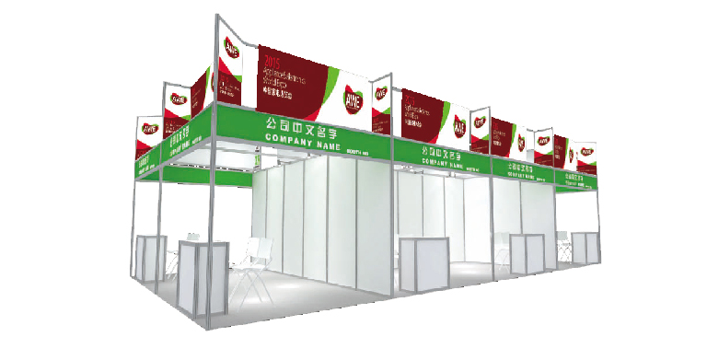
1.2 精装标准展位（4m×3 m）  ——灯箱楣板：中英文参展单位名称及展位号  ——隔板墙：长3m×宽4m×高2.5m  ——地面：12平方米地毯  ——家具：1个问讯台+1把吧椅，1个洽谈桌+3把折椅，1个纸篓，高低台1个或层板（100cm*30cm）4个  ——射灯：5盏100瓦射灯  ——电源：1个插座（5安培/220伏特，最高电量500瓦，如需增加照明或动力设备用电，请另行申报） | 附图：精装展位效果图  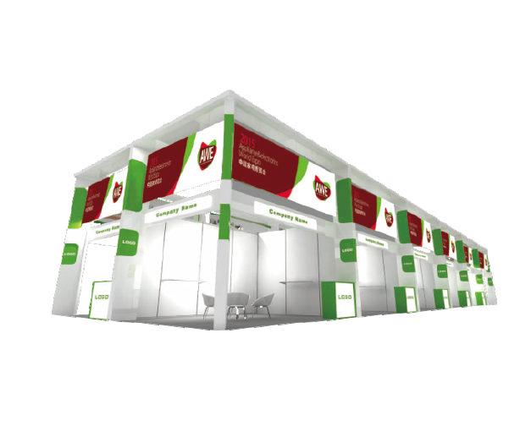
2．标准展位布展规定
2.1 参展单位的公司标志不包含在基本配置内，如需增加请向主搭建单位预订。
（联系方式见展览有关人员通讯录P9-P12）
2.2 标准展位已安设了基本配置，参展单位可充分利用现有资源布展。如需增加电源、电话、网线或其它展具等，可填写申请表（附件05），并支付相关的费用，向主搭建单位租赁。一个参展企业租用两个以上连续展位（除非该参展企业向主办单位特别申明），拆除相连两个展位间的隔板。
2.3 所有标准展位必须按照合同规定的面积搭建及铺设地毯（由主搭建单位负责）。租用标准展位的参展单位无权改造其结构或用途。标准展位内的任何展品及装饰物的高度不得超过2.5米，围板及楣板外侧和上方禁止张贴、悬挂任何宣传品和物品。如果在悬挂或陈列展品时需要帮助，请与展会指定的主搭建单位联系。另外，禁止参展单位在通道上摆放展品，否则将没收展品。
2.4 严禁在建筑物或展架的任何部位使用钉子、胶、图钉或类似材料，否则一切损失由参展单位承担。
2.5 如果参展单位改变标准展位的任何一处结构，主办单位将视同该参展单位以特装展位的形式租赁，即只提供该展位所处位置的一块光地，不提供电源、铝合金架及地毯、展具等。参展单位需重新向主搭建单位申请，办理特装展位有关手续。
2.6 标准展位配置因参展企业原因未使用的物品，恕不退款。

（二）特装展位搭建规定
特装展位，仅提供光地，不提供标准展位内的配置，参展单位可选择自行搭建或委托搭建单位进行展位设计和搭建施工。
1. 特装展位备案及图纸审查
1.1 备案：为防止不具备搭建资质的单位或个人进行搭建而造成安全隐患，参展单位必须向主搭建单位通告其委托的搭建单位信息，并督促搭建单位向主搭建单位备案，填写《搭建单位备案表》（附件03），连同搭建单位营业执照复印件于2017年1月20日前传真至主搭建单位。未备案的搭建单位不允许入场。
1.2 图纸审查：参展单位或搭建单位需在2017年1月20日前将搭建平面图、效果图、电路图及防火建筑材料说明一式两份寄送至主搭建单位。由主搭建单位汇总后交予展馆审查。如需修改图纸，则由主搭建单位将上述图纸中的一套交还给参展单位或搭建单位，并指明需修改处。参展单位或搭建单位在收到图纸的十个工作日内完成修改，并重新提交主搭建单位。未经审查或审查不合格的展位，将不发放施工证，不受理水、电、气申请，自行施工者将不予送电。逾期办理将收取50%加急费。
说明：展位设计及搭建材料必须符合消防安全规定，消防部门不提前审图，但将在施工现场进行检查。如发现不合格者，必须停工整改。
2．特装展位搭建规定
2.1 特装展位搭建单位在办理施工手续时必须签订《搭建商安全承诺书》，否则不允许进场施工。注：格式以新国际展览中心官网发布的格式为准，即末页所示。
2.2 开放式布展原则：不能阻挡周边展位视线。通道对面有展位的，不能在距离对面展位边缘3米以内树立高度超过1.8米、宽度超过3米的展板。
2.3 搭建单位人员进入展馆施工必须统一着装，佩带通行证，两者不能缺一。施工证件需经展馆实名认证，仅限本人使用，无证不得进入展馆。证件生效时间为本届展会的进场和撤展时间，开展期间不得使用。
2.4 所有装修材料必须采用不燃或阻燃材料,木结构装置必须涂上防火涂料，严禁将易燃泡沫板、未经防火处理的木质材料、板材以及石油化工系列塑料板材作为搭建材料使用。
2.5 展厅内严禁吸烟和使用明火，严禁切割、电焊、气焊，展品的包装材料等可燃物品应及时清理出展馆。
2.6 展厅内禁止使用霓虹灯、碘钨灯（小太阳），展台布置不得使用大功率卤钨灯，灯具布置与易燃物品应至少保持50厘米的间距。
2.7 电气线路容量配量应均衡，每一回路接装用电设备总和不得超过其最大负荷量。
2.8 严禁展台的结构（顶部）高于或顶住消防喷淋头设备和消防的管道。严禁在消防喷淋或消防的管道上悬挂物品或条幅，展馆内的消火栓前禁止堆放搭建材料或将消火栓遮盖。
2.8.1凡施工人员必须戴安全帽，登高作业（2米及以上作业）人员须系戴好安全帽和安全带，以及其它必要安全措施以防高空物品坠落伤人。
2.8.2各公司所属的专职电工都必须持有合法的电工证件或电工操作证。
2.8.3展馆内的柱头、墙面、一律不得悬挂或张贴宣传资料，违者展馆将给予500元罚款。如特殊搭建的展台欲将展馆的柱头用材料遮蔽，须事先通知展馆，提供搭建图纸，在得到展馆许可后方可进行施工。
2.9 大型构件的尺寸规定: 所有大型构件单件的长度不得超过6米，高度不超过2.4米，宽度不超过3米。若违反此规定，展馆将责令相关单位修改搭建材料，直到符合展馆规定的尺寸后再进入展馆；对不听劝告、强行违规的相关单位，展馆将对其处以2000元以上的罚款。
2.10 特装展位内单层展台最高搭建物限高6米，双层展台最高搭建物限高7.5米。
2.10.1两家以上特装展位参展单位毗邻：搭建高度不得超过6米，并需与相邻展位进行协商，统一搭建高度。若搭建高度不一致，则须征得对方同意，并对展台背面进行平整处理，以不给相邻展位带来影响为原则。与标准展位毗邻的特装展位，搭建高度不应超过6米，否则须征得对方同意，并对展台背面进行平整处理，不能在背面布置宣传文字或公司标志，以不给相邻展位带来不利影响为原则。
2.10.2双层展台搭建：限高7.5米，搭建双层或结构复杂的展台以及搭建馆外展台时须提供展位细部结构图并加盖有相关资质设计院审核章和国家一级注册结构工程师印章及审核报告。从设计到施工应充分考虑展位的安全性，确保搭建展位各连接点及展位整体结构的牢固性。不仅是双层展台，单层高度超过4.5米（含4.5米）的特装展台或顶部结构搭建超过展位面积50%的展位也需进行审图。相应的搭建单位应于2017年1月20日前填写并传真《特殊展台设计审批表》（附件04）到上海汉海展览咨询有限公司进行审核，审核通过后方可进行施工。
上海汉海展览咨询有限公司
地 址：中国上海市浦东新区龙阳路2345号上海新国际博览中心内 邮 编：201204
电 话：86-21-28906633 传 真：86-21-28906000

（三）双层展台搭建规定
1．基本条款
1.1 双层展台一层和二层必须为同一家参展单位，二层展位费用按其二层展位面积的2倍支付。
1.2 面积为60㎡及以上、宽度不低于6米的展位可以搭建双层展台。
1.3 双层展台的面积不得超过一层展台面积的30%。
1.4 搭建二层展台须经由省（直辖市）级设计资质的设计部门设计，并由省（直辖市）级施工资质的施工单位施工。
1.5 搭建二层展台的参展单位需填写，并于2017年1月20日之前回传《特殊展台设计审批表》（附件04）。
2．图纸审核
根据上海新国际博览中心有关规定，为确保各类展会展台的规范施工以及参展单位、观众的生命财产安全，所有涉及双层展台、单层高度超过4.5米（含4.5米）的特装展台或顶部结构搭建超过展位面积50%的展位搭建设计图纸必须交至上海汉海展览咨询有限公司进行审核。对于已通过国家一级注册结构工程师审核的展台，则须由上海新国际博览中心有限公司进行复核。
2.1 审核需提供的图纸（图例附后）
a. 展台整体效果图（正，两侧面）； | b. 底层平面图； | c. 上层平面图； | d. 正立面图；
e. 侧立面图； | f. 剖面图； | g. 结构图； | h. 展台规划说明书及搭建材料技术数据。
2.2 复核展台提供的图纸（一式四份）
a. 展台整体效果图（正，两侧面）； | b. 底层、上层平面图； | c. 正立面图和侧立面图； | d. 剖面图；
e. 活载，风载，静载计算数据及结构图（加盖国家一级注册结构工程师章）； | f. 结构计算书（加盖国家一级注册结构工程师章）； | g. 展台审核国家一级注册结构工程师资质证明复印件（仅此件为一份）； | h. 展台规划说明书及搭建材料技术数据。
2.3 委托上海新国际博览中心有限公司进行审核或复审的图纸必须将尺寸用阿拉伯数字具体标识，切忌只用网格线标明。如有此情况发生，图纸将会被退还，无法审核。若因此而造成时间上的延误，后果由参展单位及施工单位承担。
2.4 所有搭建公司所提供的图纸必须按规定比例绘制，且必须标明详细的尺寸（米）。传真的图纸和文件不予受理。
2.5 双层展台等需审核的搭建设计图纸未经注册结构工程师审核通过，且未经主办单位审核的参展单位，主办单位和展馆及相关审图单位有权禁止该单位在展馆范围内施工。
3．审图费用及支付方式
如需通过上海新国际博览中心有限公司进行审图，双层展台审图费为人民币50元/平方米，单层展台审图费为人民币25元/平方米。如已通过国家一级注册结构工程师审核的展台，双层展台则支付人民币25元/平方米审图复核费，单层展台则支付人民币18元/平方米审图复核费。双层展台有效审图面积为上层实际搭建面积加地面实际搭建面积。审图费用请电汇至如下账户：
银行账号 | 开户银行名称 | 公司名称
096770-20818171001 | 招商银行上海分行淮海支行 | 上海汉海展览咨询有限公司
4．双层展台搭建技术要求
4.1 展台构造
展台可按照传统方式搭建或采用模块化材料，构造材料标准适用于地板、围板、天花板。
4.2 展位安排/上层展台设计
楼梯、开放的展区及会客区必须距离过道1米以上。相邻展台之间应有3米间距。如果不可能保持上述间距，则应安装不低于2米高的屏风使两展台完全隔离。面向相邻展台的一侧应是白色，外观干净空白。相邻展台可将这一面用做宣传。
4.3 栏杆
栏杆不得低于0.9米。首层展台开放处的地面上应设置0.05米高的防摇动木板条。为防止物体（例如酒杯）放置在栏杆上而滑落，栏杆的扶手及顶端应做成圆弧形。
4.4 承载能力
天花板强度：当用作承受普通的参观客流、会议、产品推介或作为存贮用地时，上层展台的承载能力最少为5千牛/平方米。根据规定，以下情况下承载能力允许减少到2千牛/平方米：上层展台用作办公室、销售处（面积小于50平方米）、休息室或走廊，人员在此不会作长时间停留。楼梯不向公众开放并设置明显的标志。在递交的文件上应明显标注这些房间的指定用途。
楼梯强度：楼梯都必须按照上海建筑条例的标准建造，承载能力应达到5千牛/平方米。
栏杆/支柱强度：栏杆及支柱在扶手处设计应确保承受水平施加的1千牛/平方米的力。
4.5 防火要求
4.5.1 上层展台最远点至走道的逃生路线应小于25米。
4.5.2 上层展台面积小于等于100平方米，应设有一部伸出在展台之外的楼梯。
4.5.3 上层展台面积大于100平方米，至少在展台两端设置两部楼梯，其中一部楼梯伸出在展台之外。在楼梯踏板下面的空间不能用于堆物，也不能安装架子。
4.5.4 如果被上层展台覆盖的面积超过30平方米，必须安装喷淋系统，每12平方米或被覆盖面积的各区域内安装一个喷头。喷淋系统应覆盖所有房间。
4.5.5 上层展台不得安装密闭天花板或天篷。可以使用标准的1厘米×1厘米的金属网格。包括照明电器所占的面积在内，开放的面积不得小于80%。从展台的任何隔间或内部区域都应能清楚看到外面的展厅。
4.5.6 如果确有需要，相关主管单位有权要求参展单位必须增加额外的安全或防火措施，直到获得整个展台的最终审批。鉴于条款以上要求，请参展商慎重考虑采用双层展台的搭建方式。
附图：双层展台图例
图纸名 | 图例仅供参考
效果图 | 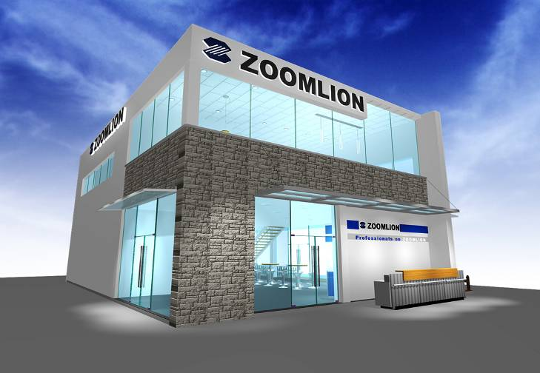
底层平面图 | 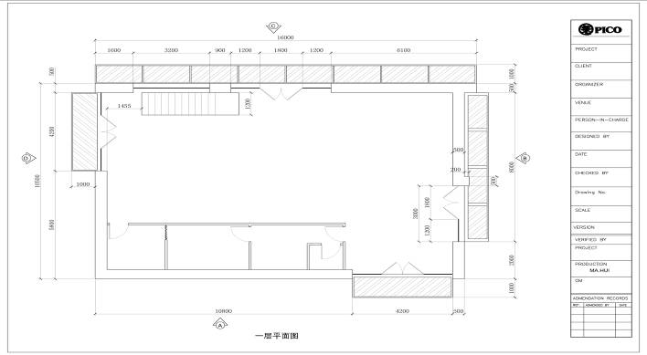
上层平面图 | 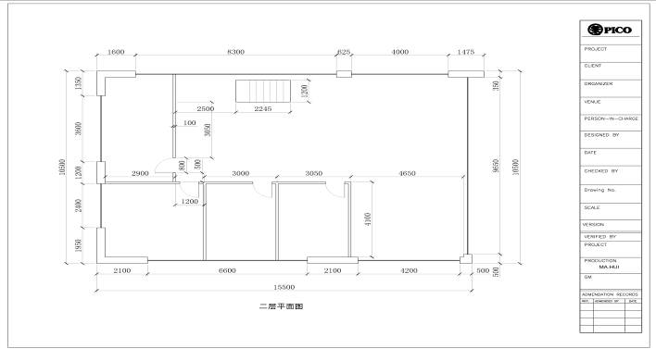
正立面图 | 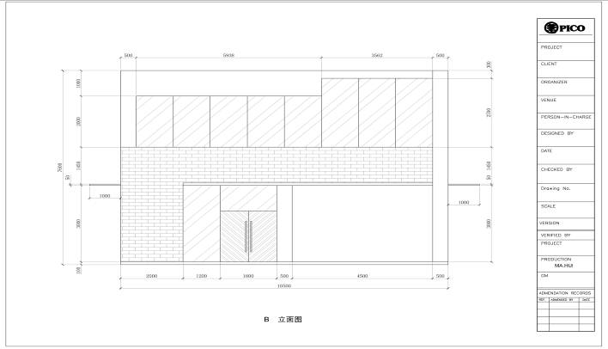
侧立面图（左、右两侧） | 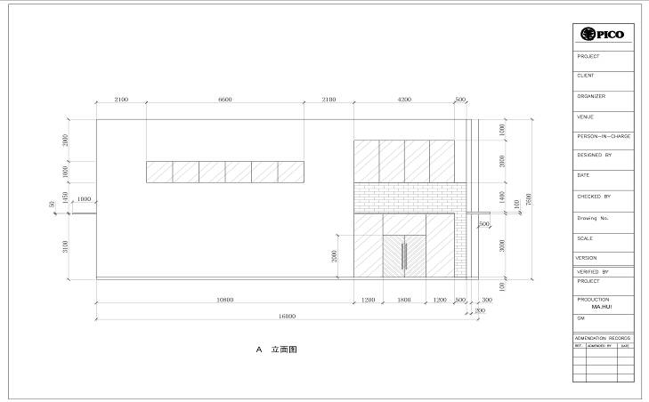
剖面图 | 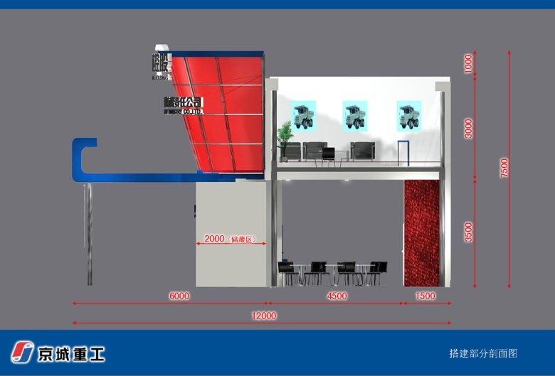
展台规格说明书及搭建材料技术数据  /材料清单 | 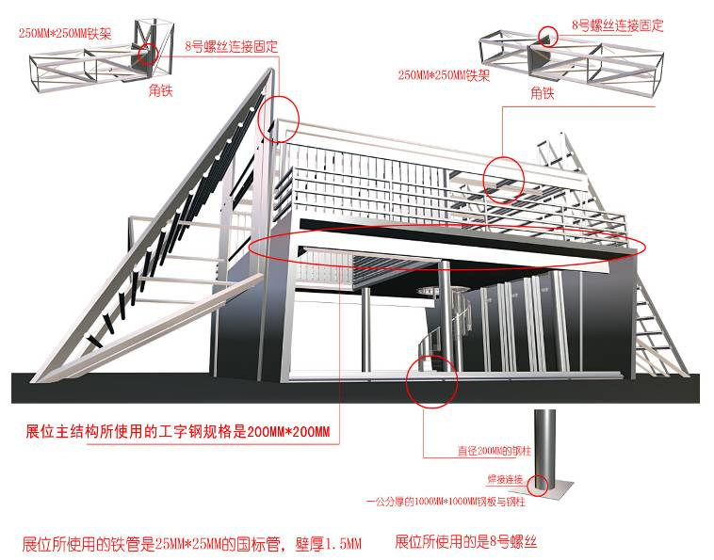
结构图（二层） | 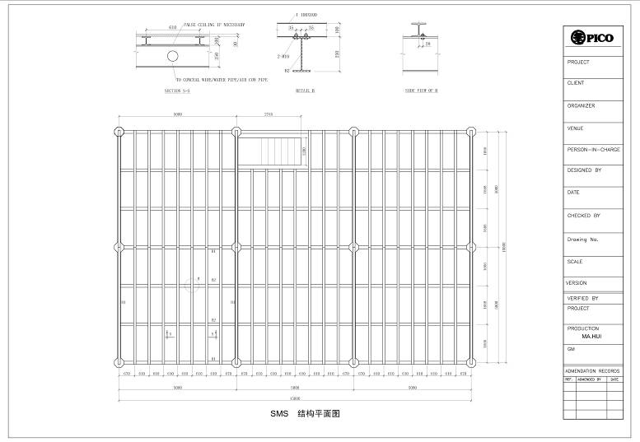
复审展台需要额外提供：  结构计算数据书  (加盖国家一级注册结构工程师章) | 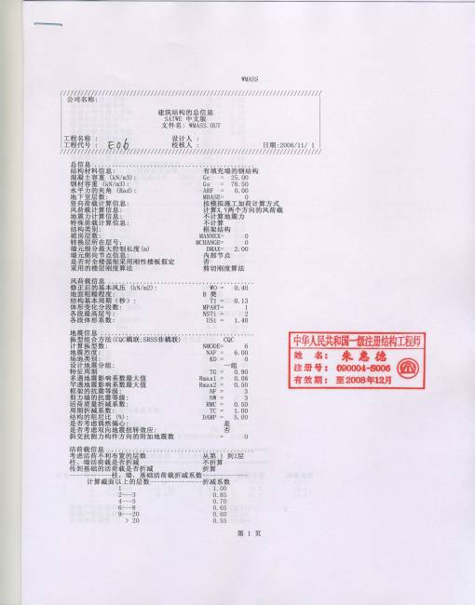
复审展台需要额外提供：  结构图(加盖国家一级注册结构工程师章) | 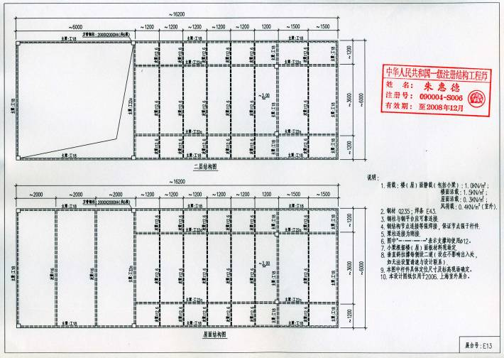
复审展台需要额外提供：  国家一级注册结构工程师资质证明复印件 | 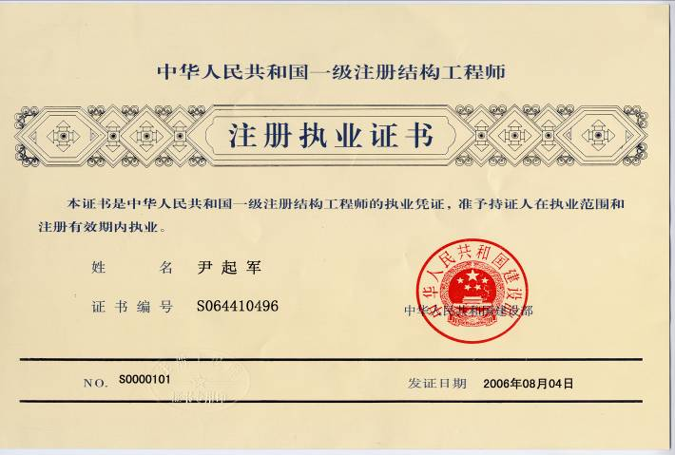

（四）搭建单位进场手续办理
办理搭建单位进场手续为施工负责人责任制（即负责人为所有施工人员申领布、撤展人员通行证）。
1. 办理进场手续
实名认证 | 办理时间：最迟于2017年3月4日17:00之前（实名认证后才可以办理人员通行证）
 | 办理地点：上海新国际博览中心W1馆制证中心（旗杆下）
施工负责人办理实名认证手续时，需携带的材料：
- 二代身份证原件
- 二代身份证复印件（正反面， 两份）
- 公司营业执照复印件（加盖公章，两份）
- 由施工负责人填写、签署并加盖公章的实名认证表格（附件18）
- 签订《上海新国际博览中心施工安全承诺书》，需由施工负责人签署并加盖公章
- 施工负责人本人无法前来的，需填写授权委托书，由双方签署并加盖公章。
注意：实名认证有效期为一年，失效需重新认证。
网上预约登记及清单打印 | 凭展馆提供的用户名和密码，登陆展馆的网上预约办证系统进行网上预约登记。在线填写需要办证的所有施工人员的身份信息、上传头像照片，确认后系统将自动生成带序列号的申请清单。打印清单、负责人签字、盖章。
交费 | 时间：请在办理布、撤展人员通行证之前缴纳下列费用。
垃圾处理押金（含地面和设施押金）：展商提前电汇或现场以现金交至主搭建处，并取得押金凭证。（退款事宜请咨询对应主搭建，如损失场馆设施则照价赔偿。）
施工管理费：展商提前电汇或现场以现金交至主搭建处。
布、撤展人员  通行证 | 办理时间：2017年3月3日9:00至5日17:00
 | 办理地点：上海新国际博览中心靠近W1馆的制证中心
施工单位负责人现场办理布、撤展人员通行证时，需携带的材料：
- 施工单位负责人及施工人员二代身份证
- 打印出来的施工单位负责人及所有工人的身份信息清单（需负责人签字、盖章）
③ 由主搭建单位出具的垃圾处理押金凭证
④ 交纳通行证工本费
领取通行证，方可进场施工。 (附图：布、撤展人员通行证图例)
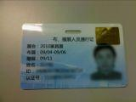

2.收费标准：
项目 | 收费标准
施工管理费 | 28元/平方米
垃圾处理押金  （含地面和设施押金） | 100平方米以下（含100平方米）特装展位，3000元；100平方米以上特装展位，6000元。参展单位将展位垃圾处理完毕，并经展馆验收合格后，由主搭建单位将押金退还。
施工证 | 50元/证（含20元/证的强制保险费），凭垃圾处理押金收据和施工管理费收据办理。

3．办理流程示意图
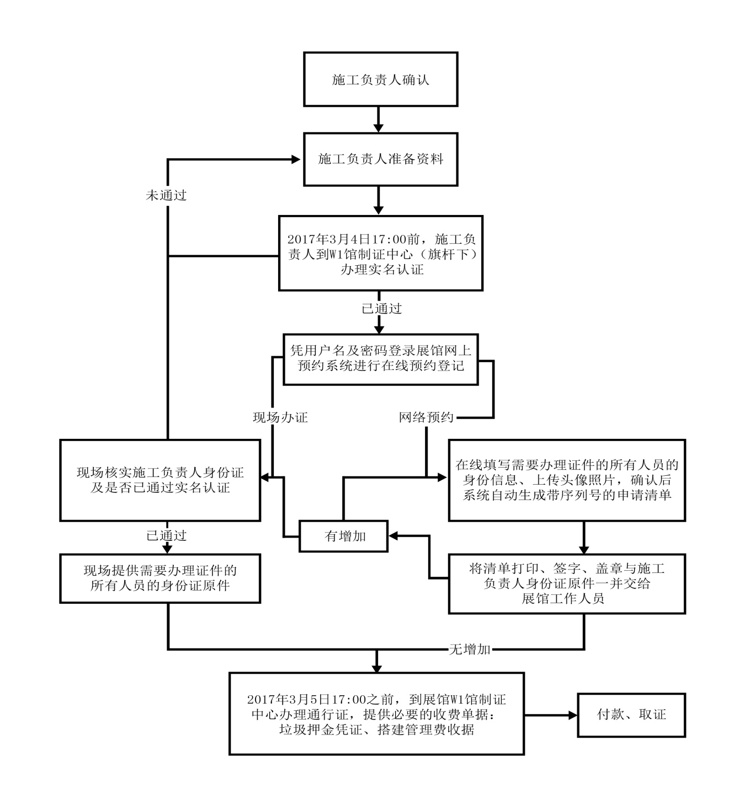

（五）加班
如需加班，请于加班当日15:00前到上海新国际博览中心南入口大厅（1#入口厅）展馆客户服务中心办理，超过规定时间加收50%费用。
加班收费  （2017年3月6-8日） | 8:00～22:00（1小时起申请） | 1200元/小时
 | 22:00～次日8:00（1小时起申请） | 2400元/小时
以上时间之外申请加班，加班费为双倍。

三、现场管理有关规定
1．基本管理规定
1.1 遵守政策法规：参展单位必须遵守中华人民共和国法律及公安、海关、商检等有关部门的政策法规，遵守展会主办单位和展馆的有关规定（包括本手册全部内容）。
1.2 不允许销售：本届展会属国际性专业展览，只允许展示和交流洽谈，不允许零售，不允许展示与展会无关产品。有上述情况者，主办单位有权没收展品并不予退回展位费。
1.3 携带营业执照副本：参展单位须携带营业执照副本备查，无企业法人执照或营业执照的单位不具备参展资格。
1.4 不允许转让或拼接展位：一经发现，主办单位有权收回展位，并对展位申请单位予以处罚。
1.5 不允许随意摄影录像：除展会主办单位认可的采访人员外，对展位、展品进行摄影、录像均应事先征得该参展单位同意。
1.6 提前申请特殊用电需求：需24小时供电或延时断电、断水、断压缩气、断电话的参展单位，须事先向主搭建单位提出申请。
2．空箱管理
2.1 空箱堆放位置：按消防部门要求，搭建、布展期间应及时清理杂物，所有空箱及包装材料须堆放在指定的堆放处，若放于其它地方，将被视为无主垃圾而被清运。
2.2 空箱打包：为了方便参展单位，展会主办单位委托主运输单位代您存放管理空箱，请各参展单位尽可能将空箱压缩折叠，并将空箱打包和做标记，主运输单位将派人协助清运，收费标准为人民币50元/立方米/展期（最低人民币100元/展商）。
2.3 空箱取用时间：为了维护展览的整体形象和保证您的安全，展览期间严禁取用空箱。参展单位在2017年3月12日15:00以后可以取用空箱。为了提高效率，取用空箱可采用由参展单位自取和主运输单位免费运送空箱到展位相结合的方式。
3．音量与演出管理
3.1 音量管理：各参展单位应自觉控制展位内音量不超过70分贝，若发现违规行为，主办单位将给予警告，对不听劝阻的，主办单位有权实施断电处罚。
3.2 演出管理：在展位内举行演出的参展单位应于2017年1月20日前向主办单位提交书面材料，注明演出时间、内容、人数，由主办单位向上海市公安部门一并申报。逾期主办单位将不再受理，由参展单位自行申报，获得批复后方可演出。否则，主办单位有权对其实施断电处罚。
4．用餐及花草管理
为保证人员健康和馆内环境卫生，根据有关规定，所有外带盒饭及花草一律不得带入展馆。
5．吊点管理
5.1 结构吊点单体结构重量小于1000公斤。
5.2 每个吊点的承重小于等于200公斤（其中低横梁上的每个吊点承重小于等于200公斤，高横梁上的每个吊点承重小于等于100公斤）。
5.3 吊点不得作设备的起重吊装用途，也不能用于任何活动物体。
5.4 一切吊点只能垂直安装，如果在展馆吊点垂直位置外需要安装悬挂物体，由参展单位自行设计过渡悬挂装置，并事先向场馆申报，经核准后方能安装。
5.5 吊点不得用于固定与地面连接的摊位结构。
5.6 结构上沿口悬挂高度不得超过9米。
5.7 需要悬挂的物体须由牢固可靠的金属结构体组成，不得悬挂纯木结构物体。
5.8 对特装展位搭建单位需悬挂的物体影响展馆结构或设施设备安全的，一律不接受其吊点申请。
5.9 根据展馆规定，展位紧靠展馆墙壁处不允许安装吊点，非紧靠墙壁部分需现场向场馆申请确定能否安排吊点。
5.10 结构吊点现场安装完毕等待吊装时，需在现场经展馆工程师确定是否符合安全施工所需数量，如不够则现场增加。付费完毕后实施，施工顺序应服从展馆安排。
5.11 悬挂物体由搭建单位自行安装。悬挂广告旗的旗杆应由参展单位自行准备，展馆只负责用挂绳将有连接杆的广告旗挂上。
5.12 除非得到主办单位同意，公共区域上空不得安放悬挂广告和结构吊点。
5.13 申请的吊点数量需经过展馆方审核批准后方可施工，不建议采用吊点方式的搭建。
5.14 展位施工及材料必须符合消防、安全等规定。
6．悬挂物管理
6.1 须事先获得展馆的书面批准才能将气球带进展馆。清除悬挂于天花板和展厅内气球的费用由参展单位承担。氢气球禁止使用。罐装气体（如氢气、氦气等）禁止使用。
6.2 除事先获得主办单位和展馆的书面许可，禁止在展馆公共区域内悬挂或散发材料。
6.3 所有展览需要的索具配备必须事先获得展馆批准。只有展馆指定的施工单位才能装配索具，费用由参展单位承担。
7．演示、操作管理
7.1 所有作运行演示的机器均应安装安全装置及运行标志。只有当机器被切断动力源时，这些安全装置才能拆除。
7.2 运行的机器必须与参观者保持相对安全的距离，并建议使用安全防护装置。
7.3 只能在所租用区域的展位上演示机器、器具，演示时需由合格的人员操作、监管。若没有采取充分的防火措施，不得使用发动机、引擎或动力驱动机器。

四、展品、宣传品管理规定
1．展品管理规定
1.1 所有参展展品（包括展位内摆放的产品及张贴的宣传图片、发放的资料，下同）须拥有合法知识产权，因侵犯他人的知识产权而引发的一切后果，由参展单位自行负责。
1.2 未申请展位而在展馆内摆摊或展出与本展会无关的展品，展会主办单位将没收相关展品。
1.3 展览期间展品严禁运出展馆。
1.4 展品和展出内容出现质量或法律责任，全部由申请该展位的参展单位承担。
2．宣传品管理规定
2.1 本展会是国际性专业展览会，为了方便海外观众，参展单位的宣传品应采用中英文对照。
2.2 参展单位的宣传品必须符合《中华人民共和国广告法》及有关法律、法规的规定。
2.3 参展单位的宣传品不准出现“中华民国”字样。

五、清洁卫生管理
馆方指定保洁部门负责对标准展位每天定时提供两次清洁服务，其它时间的卫生由参展单位自行负责。特装展位的卫生始终由参展单位自行负责。
1． 严禁在公共区域堆放垃圾，严禁在展馆卫生间和水池倾倒任何废水、食物和垃圾。否则，参展单位将承担由此引发的所有费用，包括下水管堵塞的疏通费用。
2． 任何含水的展品及辅助设备必须在展览结束时仔细排尽水，以保证不将水排放到展馆及会议大厅的地面上。参展单位承担所有排水费用，并承担由于排水不当而对展馆造成的任何损害。
3． 不允许任何家畜和动物以任何方式进入展馆。
4． 不随意粘贴标记，仅允许使用非残留性的单面、双面胶带或使用布底胶带，将地毯和其他地面覆盖物固定于水泥地面。不可在展馆将可直接粘贴的图案或宣传品粘贴于展馆所属建筑物的任何部位。参展单位应负责去除所有在租用区域内的胶带和残留标记，因使用未经批准的胶带所造成的对建筑物、场馆设施的任何的损害，其补救工作由展馆进行。其费用由参展单位负担。
5． 不随意使用可能沾污地面的材料，在使用沙石、泥土、花园用泥炭、苔及其他类似材料时，必须在地板上铺贴一层防漏保护物。参展单位须保证已采取所有的预防措施，以免上述材料沾污展馆的任何部位，还须保证不使水渗漏。因违反上述规定而对展馆造成的任何损害责任将由参展单位全部承担。
6． 正确使用展览大厅公共服务坑道，参展单位搭建和拆除展位应正确使用展厅内提供的公用事业服务坑道，必须确保不将废水排入这些坑道，应将废水正确排放至指定区域。

六、消防安全管理
1． 搭建与安装工程不得在展览期间进行，重视做好消防工作。展位的布置必须使用符合消防要求的防火材料或防火涂料。主办单位及公安、消防部门将于2017年3月8日15:00进行安全检查，如不符合安全、消防要求或违反展馆规定，将被要求限期整改，未达到要求的将不予送电。
2． 不在吊顶喷淋装置或照明装置上附着或悬挂任何物品。喷淋装置的最高设计承受温度为68摄氏度（154.4 华氏度），不得将聚光灯和其它发热装置对准或靠近消防喷淋装置。
3． 根据消防部门要求，不得在展位后面和展位之间的过道上堆放货物和包装材料。
4． 为了保障展馆及人员安全，展馆内严禁吸烟，违者罚款500元。搭建、布展、正式展出和撤展期间严禁动用明火。严禁展出和使用易燃易爆危险品。
5． 搭建展位或其他建筑所使用的材料燃烧性能等级不得低于B1 级（难燃型），所有装修材料必须采用不燃或阻燃材料，地毯须使用符合展馆要求的阻燃地毯，木结构装置必须涂上防火涂料，严禁将易燃泡沫板、未经防火处理的木质材料、板材以及石油化工系列塑料板材作为搭建材料使用。对于少量局部使用的可燃材料应当进行防火处理，达到B1 级要求之后方可使用。
6． 压力容器的使用
6.1 展期内放于展位内的固体和液体库存不得超过一天的使用量。
6.2 剩余物应置于适当的容器，并标明记号，根据政府相关的废弃物处理方法进行处置。
6.3 主运输单位负责对存放氦、压缩气、氩、二氧化碳或任何物品的压力容器合理存储运。
6.4 一旦展馆通知，参展单位应立即将压力容器移至展馆指定位置。所有带入展馆的压力容器和设备应遵守有关安全标准和规章。
7．油漆施工管理
不允许在展馆内对展品和展示材料进行油漆施工。仅在布展期内，允许在展馆内对展示材料进行修补性的油漆工作。此类工作必须采取下列安全保护措施：
7.1 在进行油漆、喷涂等作业时应使用无毒油漆或水溶性的涂料，保持通风良好，并设立禁火区，落实防火措施。油漆等易燃易爆危险品应存放在展馆外的安全场所。
7.2 盛放溶剂、油漆的容器必须妥善保管，用完运离，不得存放在展馆内。
7.3 严禁在展馆地面或墙面打孔、制漆、刷胶、张贴、涂色，不允许损坏展馆设施，油漆工作不准在展馆垂直结构处（即墙）进行。必要的油漆施工须用塑料膜、干纸等有效保护。
7.4 严禁在洗手间水池及马桶内倾倒各种涂料、易燃液体或冲洗其容器。如油漆工作导致对展馆的任何损害，参展单位应对此负责，并承担损坏部分的修复费用。
8．消防设施管理
8.1 任何临时搭建物及通向消防栓、电器和机械控制室的门及警铃接触点之间，至少保持1.2米（4英尺）的通道。
8.2 消防通道禁止堆放物品，违者消防部门将实施清运，如参展单位物品因此遗失，责任自负。展台内部所设临时仓库的物品堆放必须分类和规范，严禁将易燃物品堆放在电线和电箱上，每个特装展位根据消防要求必须租用灭火器材，以防万一。
8.3 禁止挪动应急灯、灭火器、火警警报器以及其他任何安全感应装置、设施。
8.4 严禁展台的结构（顶部）高于或顶住消防喷淋头设备和消防的管道。严禁在消防喷淋或消防的管道上悬挂物品或条幅，展馆内所有的消火栓前禁止堆放搭建材料或将消火栓遮盖。任何隔墙或展示板不得设置在喷淋装置喷水区域内，与喷淋头距离不少于0.5米（20英寸）。
9． 电气线路安全管理
9.1 展馆不允许搭建单位私自拉接电线，若搭建单位私自拉接电线，展馆将给予1000元罚款。若搭建单位由于违规操作而造成跳闸/短路/电线起火/电箱损坏，展馆将给予2000-5000元罚款，其余行为视现场实际情况而定。
9.2 电气线路、电器设备的安装人员应持有有效电工操作证。如无操作证者将给予1000元罚款处理并逐出展馆。
9.3 电气线路的敷设应当架空固定布置，沿地铺设的电气线路应穿管保护或铺设过桥保护。
9.4 装修公司的照明用电必须和展商的产品用电分开，所使用的电线材料必须符合用电安全和消防安全的要求，禁止使用花线、单股线，发现后勒令整顿。如拒不执行、态度恶劣者将给予2000-5000元罚款处理。电气线路的布线应当采用护套绝缘导线，导线之间应用陶夹连接，不得直接连接。其余应严格按照低压配电设计规范（GB-50054-95）执行。
9.5 电气线路容量配量应均衡，每一回路接装用电设备总和不得超过其最大负荷量。
9.6 展商及搭建单位使用的电箱必须有安全防护装置。如无安全防护装置，展馆有权不准使用。如拒不执行者，将给予2000-5000元罚款处理。
10．电器具安全管理
10.1 展馆内严禁使用没有合格证的灯具，如因使用不合格的灯具而造成事故，展馆将根据情节的严重性给予10000-50000元的罚款。
10.2 灯具与可燃展品之间应保持0.5米以上的距离。
10.3 霓虹灯广告需向展馆申请获批准之后方可使用，霓虹灯具的安装高度应不低于2.5米，高压接头处应穿玻璃套管保护，并经有关部门检查合格后，方可使用。
10.4 大功率用电设备的安装使用须经展馆核定，在保证安全的前提下方可使用。
10.5 电锯、电刨、电焊、电割等施工作业一般应在工厂进行，现场只进行拼装和搭建工作。不得使用电加热器具，不得使用大功率卤钨灯。
10.6 室内外的电器照明设备都应采用防潮型，落实防潮等安全措施。
10.7 任何加热器、铁烤架、发热器或明火装置、蜡烛、灯笼、火炬等，未经展馆和有关部门书面批准，禁止进入展馆或进行展示。

七、其它有关规定
1． 不在展馆地面超负荷作业。展馆内地面负重能力为3吨/平方米，展品操作时如有垂直振动部位，上述的地面负重应减去50%。展馆内两条主电缆管沟上严禁搭建展位或堆放重物。展品运输、安置、演示操作等应考虑上述地面负重能力。
2．展馆在一些地方提供了储物箱，请认真阅读使用说明。使用储物箱的风险由使用者自行承担。如果钥匙遗失，需向展馆公共部门报告得到批准后才能将储物箱撬开。
3．根据先到先得的原则，参展单位、参观者可以使用展馆的公共停车场，并根据政府已公布的停车场收费标准及时间计算方法支付费用。
4．展馆有权拆除任何未经批准或违反上述规定的搭建物或结构物，费用由参展单位承担。
5．若因上述搭建或拆除工作而引起的对租用区域或展馆内设施、设备的任何损坏，应由肇事者修复或赔偿，展会组委会保留追究责任的权利。
6．展馆提供24小时安保服务，参展单位应遵守并配合执行展馆保卫部门制定的所有安全规定。
7．参展单位应负责确保租借展馆的物品在租用期满时完好无损地归还展馆。
8．展馆提供声像设备租赁服务及配套的技术支持。搭建商安装系统需事先获得展馆批准，所有缆线铺设和配置必须符合展馆规定的标准。
9．展馆大厅及会议大厅地面下布满用于电、水、排水及通讯管线铺设的公用设施坑道，只有展馆指定的施工单位人员可以进入上述坑道。
10. 为了杜绝展位内对设施的私自移位确保设施使用安全，展馆设施部要求所有申报的设施在现场使用中不得私自移动。允许移动的半径为4m，如现场用电检查中发现私自移位现象，将不予通电。

八、主搭建单位与租赁服务
1．基本信息
本届展会主场搭建单位为上海荣济展览有限公司和上海司马展览建造有限公司（联系方式详见本手册展览有关人员通讯录P10-P13）W1、W2、W3、W4馆主搭建：上海荣济展览有限公司； W5、E1、E2、E3馆主搭建：上海司马展览建造有限公司；。请各展商根据展位所在馆找对应的主搭建公司办理相关租赁申请。
1.1 标准展位搭建与水、电、气租赁服务均由所在馆主搭建单位提供，请参展单位直接与其联系。
1.2 家具与电器租赁服务，由于主搭建单位提供物品的规格、材质不同，报价有差异，请按需联系租赁。
2．现场服务处
2.1 布展、撤展期间，展馆南入口大厅（1#入口厅）设有主搭建、主运输、主办方服务处。
2.2 具体位置详见本手册第一章的上海新国际博览中心平面图。
3．服务内容
主搭建单位提供电源、水源、气源及家具、电器租赁服务。
3.1 租赁办法
有租赁需求的参展单位，请与该馆的主搭建单位联系，填写《电源、水源、家具、电器租赁价目及申请表》，（附件5）并于2017年1月20日前传真至所在馆的主搭建单位。特装展位搭建单位进场前须向主搭建单位交清所需费用，否则不予办理施工手续。另截止日期后及现场租赁将加收50%加急费。
3.2 租赁注意事项
所有物品都以租赁为原则，物品必须保持完好无损。对于水源和空压机，参展单位需要自行负责提供与之相连的调节器。参展单位若有特别敏感的设备，建议自己安装稳压器以控制电压。参展单位若对水源温度、压力有特殊要求，请自行准备相关装置。特装展位参展单位严禁自行携带压缩空气机进场。如果您对租赁家具和装置不满，请于展会开幕前一天提出，否则将视同您已默认所租的物品完好。标准展位不允许私自安装射灯和日光灯，若有特殊照明需要，必须由主搭建单位安装接驳并收取适当费用，否则将被拆除。
3.3 会议室租赁
如需要租赁会议室，可参考附件13。会议室不允许作为其他用途使用，室内家具及设施禁止移动、禁止任意张贴及悬挂。参展商必须于进馆日一周前向主办方预定会议室，如申请加班，必须于提前三天向主办方提交书面申请，逾期将加收50%加急服务费。

九、撤展
1．撤展时间
展会统一撤展时间为2017年3月11日17:00起，当日22:00前撤完。为了保证安全和维护展会的统一形象，展会依据国际惯例不允许提前撤展。各参展单位不得以任何理由要求提前撤展。
2．撤展手续办理
各参展单位可派人在2017年3月11日15:00以后，持本人参展证、本人身份证到主办方服务处办理《物品出门单》，当日16:00以后可持《物品出门单》出门。
3．展位清理
参展单位须将展位内建筑垃圾及胶带、标记残留物清理干净，否则将不予退还垃圾处理押金，如损失场馆设施则照价赔偿。若由于施工对展馆设施造成损害，其修补费用由参展单位承担。
4．撤展期间请您务必看管好贵重物品，以防失窃。

第三章 运输服务

一、车辆管理
（一）车辆证件
运输车辆须事先办理《卸货区车辆通行卡》和《货车出入证》，方能进入装卸区或展馆内。
办证地点：上海浦东新区龙阳路新国际博览中心 南广场制证中心（详见本手册第一章展馆平面图）。
办证时间：2017年3月6日～8日8:00-20:00，运输单位如有特殊原因延长工作时间，需提前一小时到车辆办证处办理相关手续。
办证手续：办证时，每辆车需支付管理费50元、押金300元。装卸货完毕按时离开者，凭《卸货区车辆通行卡》及押金收据退还押金，否则不予办理。《货车出入证》如有损坏或遗失需赔偿50元/张。《卸货区车辆通行卡》如有损坏或遗失则不退还全额押金。
附图：卸货区车辆通行卡样证
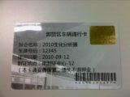

（二）装卸货时间限制
运输车辆进入展馆装卸货时间为1.5小时，超时者按每辆车每0.5小时收取100元管理费。以此类推，不足0.5小时者按0.5小时计算。
（三）装卸货管理
运输车辆进入展馆及在装卸区装卸货物时必须服从展馆保安的指挥，按秩序排队进入装卸区，装卸完毕后应立即离开，不得滞留。不遵守现场管理者，保安有权阻止其进入装卸区。装卸期间，司机不得离开驾驶室，如导致交通堵塞者，展馆将予以罚款处理。
（四）入馆申请
运输车辆（限5吨以下）如需进入展馆内装卸货物，需事先提出申请，并做好保护场馆装置，根据保安指定的地点停放。
（五）展期运输车量管理
展览期间，运输车辆不得进入装卸区。如有特殊情况，经批准后进入，按规定支付管理费50元/辆，其它手续同上。
（六）办理入沪手续
进沪车辆应在当地交通部门备好进沪所需相关手续。进沪车辆应遵守上海市道路交通法规，符合上海市环保局汽车尾气排放标准。办理地点：北方停车场（真南路1189号）、西部停车场（绥宁路681号）。
（七）外地货运车辆进沪路线
外环线—花木路—上海新国际博览中心1#门进入南广场制证中心（详见本手册第一章展馆平面图）。

二、主运输单位及服务
（一）DHL敦豪全球货运（中国）有限公司：W1,W2,W3,W4馆
1、日程安排
收货期限
A. 货物直接运抵展馆门口 | 请安排展品于展会指定布展期间运抵展馆门口
B. 货物直接运抵集结仓库 | 2017年03月02日前
单证提供期限
境内展品运输委托单 | 2017年02月23日前
相关托运单 | 预定抵达上海前5个工作日
来程费用付清期限 | 2017年02月28日前
2、收货人信息
（1）接货方式 A
收货人为参展公司，联系方式须为参展商布展负责人的信息。
（2）接货方式 B
收货人 ：敦豪全球货运（中国）有限公司
仓库地址 ：上海市浦东新区凌杨路612号
电话 ：杨彬彬 先生：021-5832 5836
仓库收货时间 ：每周一至周五 09:00-17:30（节假日除外），双休日不收货
注：参展商如有货物需入仓库，应于发货日前至少5个工作日联系我司。并凭我司发的进仓通知单入相关仓库。
3、运输办法
（1）为保证对参展商的服务质量，维护现场操作有序，请参展商发货前务必填妥《境内展品运输委托单》（见附件），并按照本运输指南中的日程于 2017年02月23日前 回传至我司。
（2）运输标签已提供（见附件）。请填全其中的全部内容，并在每件货物外包装明显位置上最少加贴2张标签，方可发货。
（3）发货前参展商未与我司联系、展品无运输标签，我司均可拒绝收货。
（4）回程展品在展会结束后，且已包装完毕后，与我司现场工作人员填写回运委托单，并现场丈量实际货物尺寸，确认费用后进行操作。
4、展品包装
（1）建议参展商将货物包装成箱，以便回运时使用。为保证货物在多次运输装卸中不被损坏，请将包装箱内填满、加固并有支撑。我司不接受任何因包装箱不适合而造成损坏的索赔。
（2）为降低货物丢失、损坏及晚到的风险，请避免将货物包装得过小（建议每个包装箱的体积大于1立方米，例如：1米×1米×1米）。建议参展商可将若干小纸箱合并在一个坚固的大箱中发货。
（3）由于货物在展览会运输操作期间将反复被放在户外，包括展览场地的露天仓库，因此建议包装箱应足够结实并可防雨。不建议使用不可重复装卸和不能重新包装的纸箱。
5、结算条款及方式
（1）费用
接货方式 A（从 展馆门口 至 展台）
在展馆门外货场接收展品，卸货，在场内分派展品至各展台。
基本服务费 | 人民币95.00/立方米 或 1,000公斤 (二者择高计收)
每次最低收费 | 人民币95.00/运次/参展商
接货方式 B（从 上海指定仓库 至 展台）
单证处理，上海指定仓库卸车，临时仓储，将展品自该仓库运至展馆，在展馆门外货场接收展品，卸货，在场内分派展品至各展台。
基本服务费 | 人民币200.00/立方米 或 1,000公斤 (二者择高计收)
每次最低收费 | 人民币400.00/运次/参展商
接货方式 C（从 上海各提货处 至 展台）
单证处理，上海各提货处提货至上海指定仓库卸车，临时仓储，将展品自该仓库运至展馆，在展馆门外货场接收展品，卸货，在场内分派展品至各展台。
基本服务费 | 人民币240.00/立方米 或 1,000公斤 (二者择高计收)
每次最低收费 | 人民币480.00/运次/参展商
*机场码头等提货点产生的费用实报实销。
（2）超限展品收费标准
以上费率适用于单件展品尺码不超过： 长=5.00米，宽=2.20米，高=2.50米。
凡有展品单件尺寸任何一项超出上述尺码或重量超过3吨的参展商，将加收如下附加费，并须事先联系我司。
单 件 展 品 |  |  |  | 附 加 费 率
长度  (或以上) | 宽度  (或以上) | 高度  (或以上) | 重量  (或以上) | 达到或超过  任何一项或二项 | 达到或超过  任何三项或四项
5米 | 2.2米 | 2.5米 | 3吨 | 20% | 30%
5米 | 2.2米 | 2.5米 | 5吨 | 30% | 50%
5米 | 2.2米 | 2.5米 | 10吨 | --------另 议--------
**适用于以上一至二项
（3）上海仓储费
展品抵达上海指定仓库后的仓储费 | 人民币8.00/立方米/天
空箱堆放费 | 人民币50.00/立方米/展期（最低收费人民币100.00/参展商）
（4）付款条款
来程费用：请依据本运输指南内日程安排将来程账单全数支付，开展期间请凭收据至我司服务台换取发票。
回程费用：我司将于收到全数付款后安排放货。
所有费用不得因任何索赔，反索赔或补偿而减除或延期支付。
请及时付清账单，并回传一份水单给我司。如未在如上期限内付清账单，我司有权终止服务，而不承担所产生的后果。
6、备注
上述报价适用于境内参展商的境内货物。
在空运计算运费之中，展品重量与体积比为1000公斤：6立方米(二者择高计收)。在铁路运输计算运费之中，展品重量与体积比为1000公斤：3立方米(二者择高计收)。
以上报价适用于一般物品，我司将向参展商收取操作特殊物品，如危险物品、温控物品、贵货等的附加费100%。危险物品的定义，请参照运单上承运商根据IMDG Code (International Maritime Dangerous Goods Code, 适用于海运货) 或国际航空运输协会(IATA)的危险物品条例(适用于空运货)发出的声明。
任何上述以外的服务报价，请向我司索取。
根据国家财政部和国家税务总局2013年5月24日发布的《关于在全国开展交通运输业和部分现代服务业营业税改征增值税试点税收政策的通知》（即《财税[2013] 37号》）的规定，营改增试点将推广至全国范围的国际货运代理/物流业和部分现代服务业，现有已实行营改增的地区，原规定将自新规定执行之日起废止。从2013年8月1日起，我司所提供的所有服务将按6%税率征收增值税。
7、服务
（1）凭借参展商或其指定代理的书面授权，我司将代表参展商完成展品开箱、装箱和交付等工作。参展商代表需于布展及撤展期间到现场指导展品就位、拆箱、再包装操作。如因参展商没有提供明确指示或未及时到达现场，而造成延误及/或额外费用，我司将不负任何责任。
（2）在布展及撤展期间，所有现场工作必须由我司现场人员操作。如果因参展商代表擅自行动，造成的后果及/或损失，我司将不负任何责任。
（3）本公司所有服务及操作均按照本公司的标准营业条款进行，该条款在部分情况下，豁免或限制本公司之责任。条款全文备索。
（4）无论在展会开始前、展会期间或展览结束后，无论全部或部分使用本公司的服务，及/或 以口头、书面或行为方式所提出的额外服务要求，都表示您已清楚并接受上述各项条款。
（二）上海创源国际物流有限公司：W5，E1，E2，E3馆
1、展品接货方式，及其抵达上海截止时间要求：
请展商特别注意文件和展品抵达上海的截收日期（以本公司收到为准）。因文件延误交付和展品晚到所引起之后果，本公司不能承担相关责任。本公司概不接受运费到付。
接货方式A | 货物直接运抵上海创源仓库  委托创源将展品从上海创源仓库运至展台 | 展品须在展会第一天进馆前３个工作日  运抵上海创源仓库
接货方式B | 货物运抵上海火车站/机场/陆运站  委托创源将展品从各提货处运至展台 | 展品须在展会第一天进馆前５个工作日  运抵上海各提货处
接货方式C | 货物直接运抵展馆卸货区  委托创源在展馆卸货区卸货并送展台 | 展品须在在展会指定布展期间  运抵上海展馆卸货区
对于上述接货方式，展商务必在展品预定抵达上海前3个工作日提供已填妥的委托书（样本见第4页），书面通知及有关的托运单（空运提单，陆运小票）等资料，以便我们在上海查询到货情况。否则由此造成的延误，我公司概不负责。
2、收货人信息：
接货方式A | 收货人：上海创源国际物流有限公司 （上海通际货运代理有限公司）  仓库地址：上海市青浦区嘉松中路3299号3库2门,  仓库收货时间：每周一至周五，9:00～16:00 （节假日除外 ）  仓库联系人: 彭先生 021-59770690 13564629883
接货方式B
接货方式C | 收货人为参展公司，联系方式须为参展商展馆现场布展负责人的信息
3、箱面标记（唛头）要求：
请各展商务必在展品外包装上注明：展览会名称、参展单位名称、展台号、箱号。每件展品必须贴有二张统一的唛头（唛头样本见第5页），如果没有唛头或唛头不清楚，展品有可能不会送到展台。由此造成的延误及损失，我司概不负责。
4、进馆服务项目及收费标准：
A．接货方式A：（从 上海创源仓库 至 展台）
服务内容 | 单证处理，上海创源仓库卸车；临时仓储；以及从该仓库至展台的运输；帮助展商开箱、安放重件（不含组装和第二次就位），运送空箱和包装材料至展馆现场存放点保存。
收费 | 人民币200.00/立方米/1000公斤（取较大值，最低人民币400.00/运次）
B．接货方式B：（从 上海各提货处 至 展台）
服务内容 | 从上海市各提货处提货至创源仓库；临时仓储；以及从创源仓库至展台的运输；帮助展商开箱并安放重件（不含组装和第二次就位），运送空箱和包装材料至展馆现场存放点保存。
收费 | 人民币240.00/立方米/1000公斤  （取较大值，最低人民币480.00/运次，机场码头等提货点产生的费用实报实销）
C．接货方式C：（从 展馆卸货区 至 展台）
服务内容 | 展馆卸货区卸车，并送至展台，帮助展商开箱并安放重件（不含组装和第二次就位）；运送空箱和包装材料至展馆现场存放点保存。
收费 | 人民币100.00/立方米/1000公斤（取较大值，最低人民币100.00/运次）

5、闭馆服务内容及收费标准：
1）送回空箱，钉箱，从展台运至卸货区并装车 收费同进馆服务C项
2）送回空箱，钉箱，从展台运至上海创源仓库 收费同进馆服务A项
其他费用：
1） 展品抵达上海创源仓库后的仓储费： 人民币8元/立方米/天 （7天免费）
2） 空箱存放费： 人民币50元/立方米/展期（最低人民币100元/展商）
3） 展馆管理费： 人民币30元/立方米
4） 超重件额外附加费（超重部分照此收费）
单件毛重 | 进馆 | 闭馆
3000-4000公斤 | 人民币42元/100公斤 | 人民币42元/100公斤
4001-6000公斤 | 人民币50元/100公斤 | 人民币50元/100公斤
6001-8000公斤 | 人民币58元/100公斤 | 人民币58元/100公斤
超过8000公斤 | 费用另议 | 费用另议
6、备注：
1） 按国家规定，本公司将在所有报价的基础上加收6%的增值税。
2） 上述报价适用于中方展台国内货。每件展品尺码不超过： 长5.50米，宽2.20米，高2.20米，超过以上任一尺码加收20%附加费。
凡展品的单件尺寸有任何一项超出上述尺码或重量超过3吨的展品的展商，请事先联系我司。展商事先未与我司联系便将超限展品运往参展，所产生的后果由展商自行负责。
3） 空运货物计费重量大于实际重量时，按计费重量收费：1000公斤= 6 立方米
4） 如有特殊要求包括动用吊机等，可向我司索取有关服务的报价。请留意根据展馆的管理规定，展商或非指定运输服务单位，不得任意安排吊机及其他相关的起重工具进入展馆操作，以此引起的任何损失或责任均由展商自行承担。
5） 参展商如有危险品寄到上海则应提供危险品展品情况明书，并在货物到达上海前二星期到达上海，危险品处理附加费是普通展品的50% 。
6） 请展商必须向当地保险公司购买启运地至展台及展台至目的地的来回运输综合险，自用汽车运至展馆也必须购买保险，以便在产生残损或短少时向保险公司索赔。
7） 展商自用汽车运沪，请考虑到上海市区对外地车辆的行驶时间限制，以做好准备工作。
8） 我司仅负责外包装完好交货，内货质量、货损、短少本司不予负责。
9） 我司所收服务费用中不包含保险费，为维护展商的权益，我司提醒展商购买全程保险（包括展览期间）。保险范围应包括我司及其代理的责任事故的保险。展商请备妥保险合同或其副本，以备可能在展览现场发现短少，残损时申报报验之用。无论在何种情况下，我司所承担的赔偿，不管其原因和性质如何，其赔偿额均不超过有关货物的价值或以货物的毛重每1000公斤为人民币1500元折算而成的数额，并以两者中较低的为准。

第四章 宾馆接待与展馆交通指南

一、宾馆接待
为了方便参展单位，提高参展效率，完善展览会服务内容，展会将提供宾馆接待服务。以自愿、择优的原则，需要宾馆接待服务的参展单位可填写《参展单位订房申请表》（附件08），并与2017年3月1日前传真至展会推荐的接待单位。
联系人：上海鹏诚展览展示服务有限公司 杨欣 联系电话：021-66610306，13661815278
附：展会推荐酒店的基本介绍
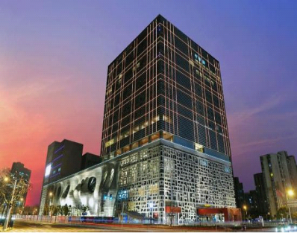  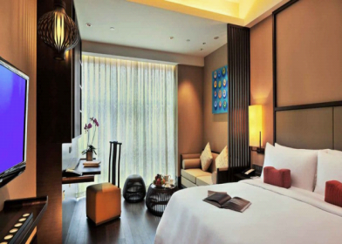 | 上海卓美亚喜玛拉雅酒店（豪华5星）  地址： 上海 浦东新区 梅花路1108号( 浦东新国际博览中心 近芳甸路)  上海卓美亚喜玛拉雅酒店外观由曾主持设计西班牙巴塞罗那体育馆和洛杉矶现代美术馆的国际著名建筑大师矶崎新先生设计，而绝美的室内设计则由曾经成功打造卓美亚集团另一地标建筑迪拜帆船酒店的KCA国际担当。酒店客房设计是现代奢华和中国传统的风水及文化艺术的完美融合。  上海卓美亚喜玛拉雅酒店隶属的喜玛拉雅中心是上海一座新兴的文化艺术中心，囊括了1100座位的大观舞台、喜玛拉雅美术馆、大型购物商场以及5000平方米的屋顶花园。酒店毗邻上海新国际博览中心、大拇指广场、96广场、上海东方艺术中心、亚太盛汇购物中心，步行可到达地铁七号线花木路站、地铁二号线龙阳路站，乘其前往上海浦东国际机场仅需7分钟。酒店拥有5个餐厅及酒廊和两个共可容纳1330人的豪华宴会厅，是举办商务会晤、社交宴会及主题派对的品位首选。
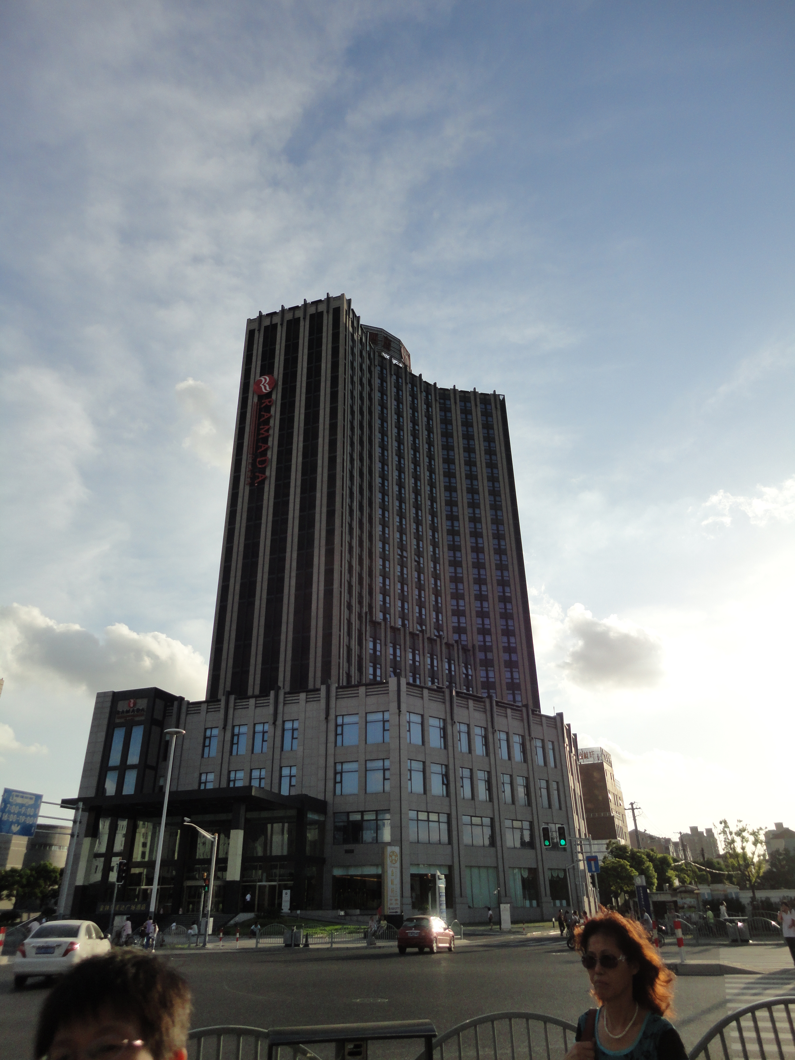  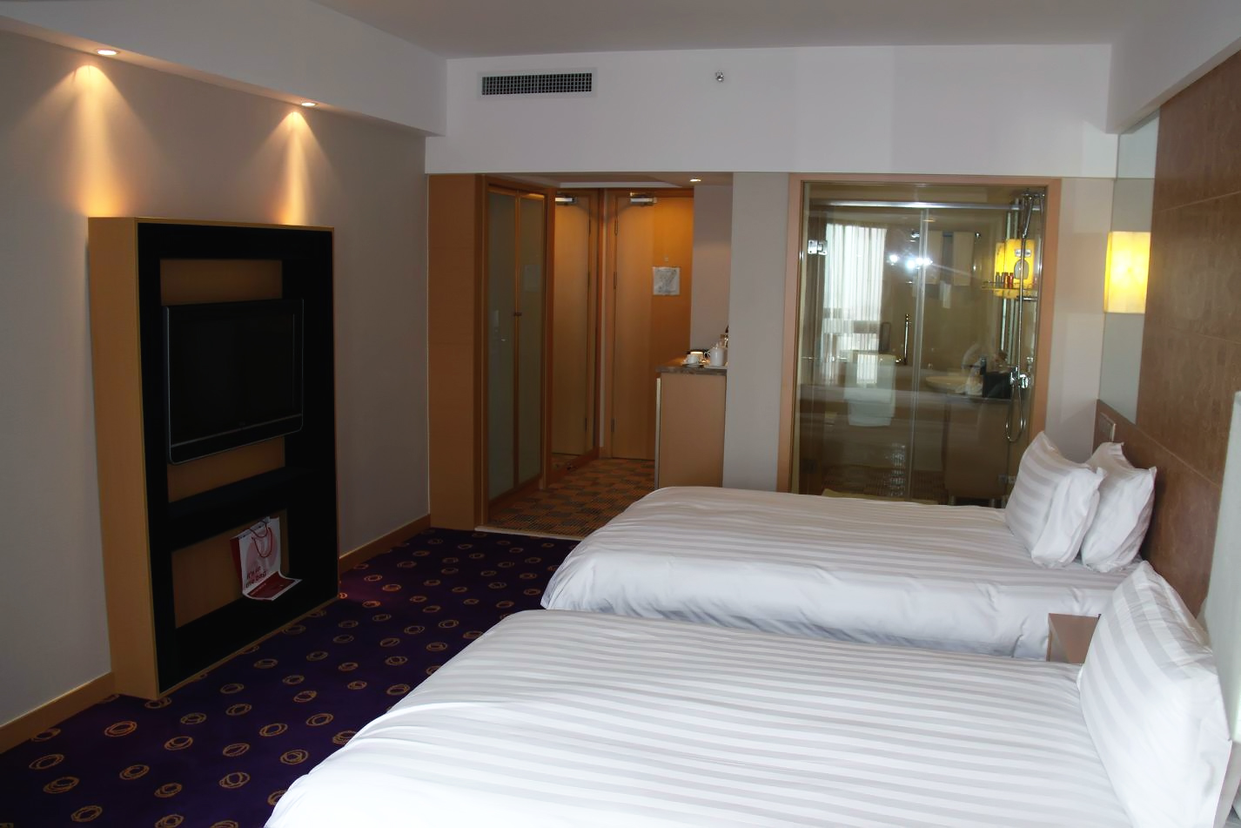 | 上海金钵华美达广场酒店（准5星）  地址： 上海市浦东新区沪南路938号  上海金钵华美达广场酒店位于浦东新区，按5星级标准建造的豪华商务酒店。酒店坐落在上海世博会功能区域内，到达世博会中心展馆仅10分钟车程。毗邻上海新国际博览中心、世纪公园、东方艺术中心，地理位置优越。距离龙阳路磁悬浮车站仅5分钟车程，距离上海浦东国际机场和上海虹桥机场仅30分钟的车程，交通十分便捷。  上海金钵华美达广场酒店主楼共29层，拥有宽敞舒适的豪华客房共541套。同时设有10间由40-200平方不等的单独会议室，4个可容纳80-700人不等的多功能宴会厅。并配备完善的专业音响及会议、宴会设施。酒店以现代派设计风格演绎时尚、艺术与商务的完美结合。  上海金钵华美达广场酒店辅楼金桂轩中餐厅共5层，拥有近10000平方米的空间，41间豪华包房。选用天然无公害原料配合美妙绝伦的烹制手法，打造概念粤菜及创意本帮菜的珍馐佳肴。并配合华丽、别致的环境和周到的服务。2楼香榭里西餐厅提供自助早、午餐及零点，可容纳300名客人同时就餐。充满亚热带滨海风情的设计风格，开放式的就餐环境，处处体现悠然惬意，并提供各国特色美食精选。
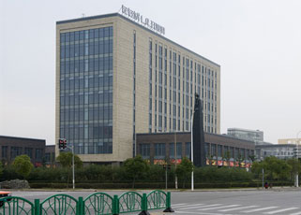  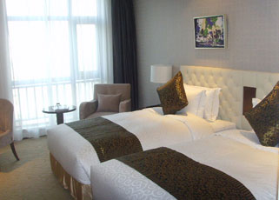 | 上海浦东国际人才城酒店（准4星）  地址：浦东新区科苑路1500号  上海浦东国际人才城酒店由张江酒店经营管理有限公司管理，座落于浦东张江高科技园区，距离地铁2号线张江高科站约3分钟车程，乘车去往上海新国际博览中心、龙阳路磁悬浮车站亦非常便利。周边有曙光医院、上海中医药大学、上海电影艺术学院等。酒店拥有风格迥异的各类客房，其中包括女士房、豪华套房等，时尚合理的室内设计以及精心挑选的客房用品将全方位满足客人的商务之旅。  酒店开业时间2009年10月，楼高9层，客房总数283间（套）。
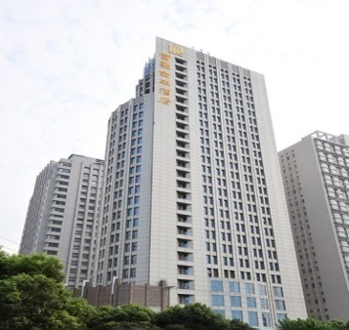  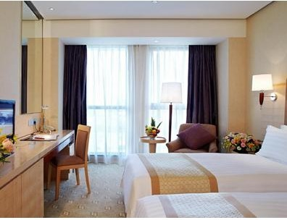 | 上海富豪金丰酒店（准4星）  地址：浦东新区金港路318号  上海富豪金丰酒店座落于上海最重要的商贸区之一的浦东金桥出口加工区，地理位置优越。酒店设有各类豪华舒适的客房、套房及富豪行政楼层客房，同时拥有五间风格各异的中、西餐厅及酒廊，设施齐全的健身中心及水疗设施，此外更设有多间设备先进的会议室面积达400平方米的宴会大厅，全部雅致舒适，是举行各式豪华宴会或商务会议的理想地点。  酒店开业时间2009年10月29日，楼高28层。
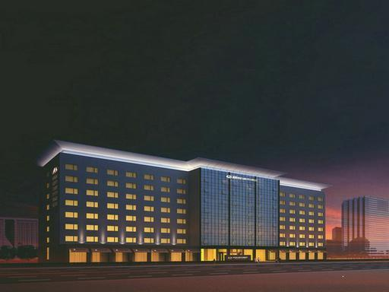  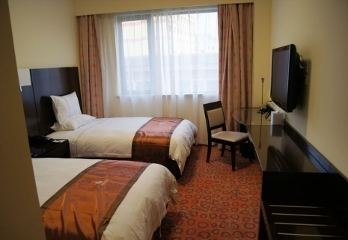 | 上海碧悦城市酒店（金桥店）（准4星）  地址：浦东新区金台路222号  上海碧悦城市酒店地处浦东金桥繁华商业中心，毗邻外高桥保税区、金桥进出口加工区及张江高科技园区，临近新国际博览中心，上海科技馆，浦东展览馆。优越的地理位置，便利的交通使您更快捷地到达周边的商务贸易区和附近大型展馆。由此出发，轨交6号线金桥路站近在咫尺；10分钟左右，立达世纪公园；15分钟，速至陆家嘴金融贸易区；20分钟，到达浦西市中心城区。酒店设计处处体现时尚与典雅，还拥有80多个停车位，为住店客人提供免费停车服务，专业化优质服务团队随时为宾客提供细致热情的个性化服务。让您的旅途愈加精彩！  上海碧悦城市酒店房间均集功能、舒适于一体，配备国际卫星电视频道，国际国内长途电话，和高速上网等功能，并配置适合放置笔记本电脑的保险箱、空调和舒适便捷的卫浴设施等。每间客房典雅的空间设计，给您带来优雅、舒适的体验。为每一位客人提供优质的睡眠。全新落成的碧悦城市酒店为所有客人提供了最完善的设施和贴心细致的服务。
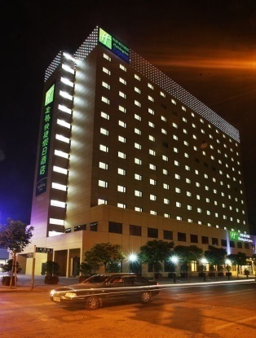  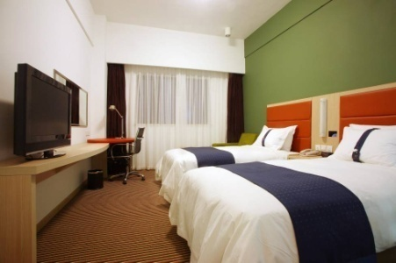 | 上海碧悦城市酒店（巨峰路店）（准4星）  地址：浦东新区巨峰路279号  上海金桥智选假日酒店是一家由洲际酒店集团管理的国际商务酒店，位于高速发展的浦东新区金桥商业中心，毗邻金桥出口加工区和外高桥保税区，轨道交通6号线巨峰路站信步可达，至陆家嘴金融中心、浦西市中心等繁华商区仅需20分钟车程，得天独厚的地理位置使您的上海之行轻松快捷、更加精彩！  酒店秉承舒适、便利、物有所值的全新理念，为注重时效的商旅人士提供舒适、便捷的服务，是商务出行或旅游休闲的智慧之选。240间客房时尚精致，贴心配备柔软舒适的睡床、洁白清爽的床单，更提供柔软和紧实两种枕头供您选择。在这里，您拥有的不仅仅是温暖的睡床、干净的客房和友好的微笑，更是一个让您倍感舒适温馨、尽享自我的空间。  酒店提供免费早餐和免费高速上网，两全其美！热腾腾的早餐丰盛可口，中西式套餐精彩纷呈，美味、便捷、免费！无论在客房、餐厅还是商务中心，酒店全程免费提供高速网络，即使出行在外，依然能够随时保持业务畅通。
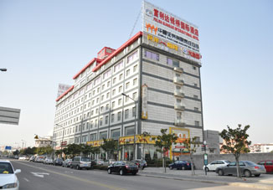 | 上海富利达钱桥国际酒店（准3星）  地址：浦东新区凌河路269号  上海钱桥国际酒店是按照高星级标准建造的豪华商务酒店，毗邻金桥出口加工区、外高桥保税区及新国际博览中心。距陆家嘴金融贸易区只有20分钟车程，距浦东新国际展览中心约25分钟车程，距浦东国际机场约45分钟车程，虹桥机场约45分钟车程，距离世博园区约30分钟车程，交通与购物非常便利。  酒店开业时间2010年4月22日，楼高9层，客房总数171间（套）。

二、展馆交通指南
（一）地铁：
乘坐地铁七号线至花木路站，出站即到展馆；
乘坐地铁二号线和七号线至龙阳路站，出站后朝东走，至第一个十字路口后朝北；

（二）公交：
983路：陆家嘴—上海新国际博览中心
大桥五线：复旦大学—上海新国际博览中心—张江高科技园区
大桥六线：上海交通大学（徐家汇）—上海新国际博览中心—张江高科技园
方川线：方斜路—上海新国际博览中心—浦东国际机场
申江线：鲁山路—上海新国际博览中心—施镇
机场三线：扬子江宾馆—上海新国际博览中心—浦东国际机场

（三）自驾车：
展馆位于浦东新区两条内环高架路的交叉点，行车从市中心横跨南浦大桥直达。（仅供参考）

第五章 展览宣传及广告服务

一、出版印刷品
（一）会刊介绍.
会刊是展会的权威资料，是国内外买家的专业采购指南，也是展览闭幕以后保留下来的唯一一本综合资料汇编。主办单位除现场派发给专业观众外，还将赠送给各国行业协会、各国领馆商务处及商会、跨国商业集团及重要经销商等。
（二）会刊名录
展会为参展单位提供会刊名录登录服务。请认真填写《会刊名录登记表》（附件02），并于2016年12月31日前电邮我们（quly@cheaa.com），或取得用户名及密码后登陆AWE官网在线填写。咨询电话：010-67157265。
（三）会刊广告
会刊提供彩页广告服务，规格为竖版彩色精印（210mm×135mm）。可供选择的会刊广告种类及价格详见《出版印刷品广告申请表》（附件10）。请需要会刊广告服务的参展单位于2016年12月31日前将表格提交我们（quly@cheaa.com）。咨询电话：010-67157265。
（四）参观指南
参观指南是观众进场的重要参考，提供独家广告。请需要购买此广告服务的参展单位，认真填写《出版印刷品广告申请表》（附件10），并于2016年12月31日前将表格提交我们（quly@cheaa.com）。咨询电话：010-67157265。先到先得。
（五）展会报广告
展会报是展览期间的重要宣传载体，将向展会现场所有人员提供展会信息、企业新闻、新品介绍等，受众广泛。展会报同时发行纸版及电子版，是展商向国内外客商宣传自己的良好平台。请需要购买此广告服务的参展单位，认真填写《出版印刷品广告申请表》（附件10），并于2017年1月20日前将表格传真或电邮至《电器》杂志社（传真010-65224919，电邮chiapp@sina.com），咨询电话：010-65252384或65231814。

二、展会赞助
赞助也是一种很好的宣传形式。参与展会赞助的企业，主办单位将附赠包括冠名权、现场广告、桌牌、高层演讲等在内的一系列、全方位的价值与支持，确保企业及产品得到广泛宣传，提升品牌影响力。
- 高级别欢迎晚宴
展会开幕当天举行高级别欢迎晚宴，参会来宾主要为政府领导、行业协会、家电企业负责人、专家学者、VIP客户等重要人士。这有利于发展和加强客户关系，深化合作。企业赞助晚宴，将获得主办单位提供超额宣传价值。
- 新闻中心及VIP客户休息区饮品提供与网络支持
新闻中心和VIP客户休息区分别用于服务合作媒体及VIP客户。企业申请赞助此项目，有利于赢得媒体积极宣传，以及VIP客户的青睐。
- VIP客户休息区按摩椅赞助
为VIP客户提供按摩椅，将让这些高端客户获得最直观的消费体验。这会为企业带来良好的口碑效应。

三、网络服务
主办单位将在“中国家电及消费电子博览会-上海2017”的官方网站上刊载参展单位的简要信息，以便观众浏览。而在展会期间，新闻中心将提供网络服务，满足参展单位工作人员的网络需求。

四、创新家电产品推广
为促进中国家电产业创新，本届展会鼓励参展单位展开多种形式的新品推广活动。
- 新品发布会及类似活动
主办单位将为参展单位在展会期间举行的各种形式新品发布会或其他类似活动，提供必要的支持与配合，包括嘉宾邀请、媒体与观众组织、场地等。凡有意向举办新品发布会或类似活动的参展单位，请填写《企业现场活动申报表》（附件12），并于2017年1月20日之前传真至展会组委会。
- 首发新品展示标识申报
主办单位专门制作一批新品展示标识，仅用于本届展会上首发新品的发布和展示，将在2017年3月6-8日免费提供给参展单位，旨在引导观众关注新品、了解新品，加强新品的推广力度。凡有意向申请首发新品展示标识的参展单位，均可填写《新品首发展示标识申报表》（附件11），根据需要申请标识数量，并于2017年1月20日前传真至展会组委会。

五、企业重点客户邀请
（一）主办单位代为邀请
主办单位将帮助参展单位开展重点客户的代为邀请服务。凡愿意委托主办单位邀请客户的参展单位，请填写《企业重点客户邀请登记表》（附件14），于2017年1月20日前传真至展会组委会。
（二）免费提供观众邀请函
主办单位将为参展单位自主邀请的重点客户免费制作、寄发VIP观众邀请函、参观证及门票，方便核心客户在展览期间使用，并可享受贵宾通道进入展馆。凡有需求的参展单位，请填写《企业重点客户邀请登记表》，根据需求申请邀请函、参观证及门票数量，并与2017年1月20日前传真至展会组委会。

六、新闻宣传服务
（一）新闻联络人：
1、主办方新闻联络人：主办方将指定一名新闻联络人，负责展会前及展会进行期间的宣传报道，并做好与参展单位展会期间宣传需求的对接工作，参展单位如有需要可以联系：麦柯，手机：18618498922，传真：010-67156913，Email：yangmk@cheaa.com。
2、参展单位新闻联络人：为更好的利用展会平台对参展企业进行宣传报道，请参展单位指定一名新闻联络人员，负责展会期间的公关、媒体事务，做好与主办方新闻联络人的对接工作，请填写《参展单位新闻联络人登记表》（附件16），于2017年1月20日前将申请表打印传真到 010-67156913 ，也可直接到中国家电博览会官方网站www.awe.com.cn 下载中心下载表格，填写后发送邮件至 yangmk@cheaa.com。
（二）新闻中心：
为更好的在媒体宣传展会时提供便利，主办单位在展会现场设立了媒体报道新闻中心，内设视频直播间、现场访谈室以及资料架。
视频直播间可用于参展企业嘉宾接受直播媒体的视频专访，现场访谈室可为参展企业嘉宾提供接受新闻中心多家媒体访谈的机会，如有需要请填写《参展单位新闻中心访谈预约申请表》（附件17），并于2017年1月20日前将申请表打印传真到010-67156913，也可直接到中国家电博览会官方网站www.awe.com.cn下载中心下载表格，填写后发送邮件至 yangmk@cheaa.com 。

第六章 “中国家电及消费电子博览会-上海2017 ”配套活动

同期活动 | 举办时间
中国家电发展高峰论坛（第六届） | 2017.3.9下午
2017舒适家居论坛 | 2017.3.10上午
中国彩电趋势发展论坛 | 2017.3.10上午
中国家电房地产精装修前沿论坛 | 2017.3.10下午
全球科技创新大会（GTIC） | 2017.3.10下午
中国家电产业链大会 | 2017.3.10下午
中国家电艾普兰奖颁奖典礼（第六届） | 2017.3.11上午

活动报名联系人：史立冬 小姐
咨询电话：86-10-67156927、18611199153

活动列表如有改动，组委会将另行通知。
请登录中国家电博览会官方网站www.awe.com.cn获取更多更新展会配套活动列表和其他展会信息。

第七章 展会服务常见现场问题Q&A

关于货车搭建期间停放
- 停放地点在P3和P7。车证费用和进馆卸货费用及办理手续按照参展商手册的说明。
- 3月6日进场卸货或者搭建的企业，在南广场制证中心办理车证。

关于货车车证办理
- 货车车证办理一次有效时间为24小时，在24小时内可使用一次进场卸货，如果超出时间需要重新办理车证，排队等候时间不算在内，尽量让企业自己看办证地点的具体说明。

关于小车停车问题
- 小型车辆可停放在P1-P7停车场，按照金地停车管理公司的收费标准交纳停车费用即可，无需提前办证。
- P1-P7停车场都停满车的情况，可在P4停车场停放小车，收费标准：每小时15元，每天40元封顶。
- P4停车场开展期间不对外开放，凭酒店班车车证临时停靠酒店班车。
- VIP停车场（南入口大厅旁）凭VIP车证停放。VIP车场只是开展期间可停放。

加班问题
- 6、7、8日的加班办理，由企业自行到南大厅办理，每天下午3点前办理当天加班，逾期加收费用。
- 非合同期的加班申请，公关公司或者搭建公司申请也可。

附件-01 参展人员登记表
递交截止日期：2016年12月31日

参展单位：
展 位 号：
展位面积：□特装展位 平方米 /□普通标准展位 个 /□精装标准展位 个
电 话： 手 机：
电子信箱： 联 系 人：
本届展会将为每位参展人员制作印有单位名称、姓名和职务的参展证。参展证可在布展、展览、撤展期间通用。无参展证者不能进入展馆。为了及时将参展证邮寄给您，请认真填写如下信息，并尽快传真给展会组委会。
姓名： | 手机： | 电话： | 传真：
单位： |  | 部门/职务：
地址： |  | 邮编：
网址： |  | 邮箱：

姓名： | 手机： | 电话： | 传真：
单位： |  | 部门/职务：
地址： |  | 邮编：
网址： |  | 邮箱：

姓名： | 手机： | 电话： | 传真：
单位： |  | 部门/职务：
地址： |  | 邮编：
网址： |  | 邮箱：

备注：请各参展单位按限定数量申请登记。
请参展单位填写完整后，将本表的电子版以邮件形式发送至：quly@cheaa.com；或者取得用户名和密码后登陆AWE官网在线 www.awe.com.cn填写（推荐使用）
联系人：曲小姐
咨询电话：86-10- 67157265

附件-02 会刊名录登记表
递交截止日期：2016年12月31日

展位号/Booth:
公司名称 | （中文）
 | （英文）
地址 | （中文）
 | （英文）
邮编 |  | 电话 |  | 传真
网址Http://
联系人 |  | 手机 |  | E-mail
公司简介 | (中英文对照，200字以内，可另附纸)：
主要产品 | （中英文对照，50字以内）：
品牌LOGO | （请以提供公司品牌LOGO的电子文件，要求：jpg格式，不小于200K）
会刊企业资料截止日期：2016年12月31日。
请参展单位填写完整后，将本表的电子版以邮件形式发送至：quly@cheaa.com； 或取得用户名和密码后登陆AWE官网在线填写。
联系人：曲小姐
如有其他需要，请咨询电话：86-10- 67157265

附件-03 搭建单位备案表
递交截止日期：2017年1月20日

参展单位：U（盖章） U 展 位 号：
电 话： 传 真：
电子信箱： 联 系 人：
为了防止没有搭建资质的单位或个人进入展馆，造成安全、消防隐患，本届展览会对参展单位的搭建单位进行备案。对没有备案的搭建单位，将不予出售施工证，并不准进场。请将搭建单位的有关信息填写在下表中并附搭建单位营业执照复印件。
请注明搭建高度：

搭建公司名称
地 址
联 系 人
手 机
电 话
传 真
法 人
电子信箱
网 址
双层展台、单层高度超过4.5米（含4.5米）的特装展台或
顶部结构搭建超过展位面积50%的展位搭建请注明：
请将本表连同搭建单位营业执照复印件及主场搭建审核后的展厅效果图（含材料图、尺寸图）一式两份
发电邮并邮寄至对应馆的主搭建公司：

请回执（联系方法见第11、12页）：

W1、W2、W3、W4馆：上海荣济展览有限公司
W5、E1、E2、E3馆：上海司马展览建造有限公司

附件-04 特殊展台设计审批表
递交截止日期：2017年1月20日
请回执 | 参展单位：
上海汉海展览咨询有限公司 | 公司地址：
中国上海市浦东新区龙阳路2345号 | 电话：
邮编：201204 | 传真：
电话：86-21-28906633 | E-mail：
传真：86-21-28906000 | 授权：
 | 签名：
 | 日期：
 | 展会名称：
 | 展厅/摊位号：
根据表后所列条件，我公司申请在展览会期间搭建下列设施（搭建材料的简短描述）
展台总面积： | 主体材质： | 材料型号：
上层展台面积： | 主体材质： | 材料型号：
底层展台面积： | 主体材质： | 材料型号：
其余材料明细：
所用于展台部位：
名称/型号：
所用于展台部位：
名称/型号：
允许参观者入内的上层展台面积： 平方米， 预计二层展台人数限额 名
展台施工单位：
公司名称：
地址：
电话： |  |  | 传真：
联系人：
一级结构注册工程师姓名： |  |  | 编号：
联系电话： |  |  | 联系地址：
备注： | 如参展单位或搭建单位的展台图纸需要复审，请务必将一级结构注册工程师一栏填写清楚。若交由主办单位审核图纸，则无须填写。

展台搭建公司项目负责人/现场负责人的声明
我作为该展台搭建的 □ 项目负责人 □ 现场负责人 （请打勾）
姓名： 地址：

公司盖章： 电话：

在此声明将严格按照主办单位对特殊展台搭建的各项安全规则和注意事项进行展台搭建

附件-05 电源、水源、家具、电器租赁价目及申请表
递交截止日期：2017年1月20日
重要提示：（请参展单位或特装搭建单位填写此表，逾期申报将加收50%加急费）
- 本届展会主搭建单位为上海荣济展览有限公司（负责W1-W4馆）和上海司马展览建造有限公司(负责W5、E1-E3馆)。
- 展位搭建、水、电、气以及其他展具由上述两家单位提供,请展商按需填写此表并寄送到对应馆的主搭建单位。
- 两家主搭建单位提供物品的规格、材质可能会略有不同；未在列表的展品，价格以主搭建单位报价为准，请展商按需联系所在馆主搭建咨询租赁事宜。

参展单位：U（盖章） U 展 位 号：
电 话： 传 真：
电子信箱： 联 系 人：
公司地址：
项目 | 序号 | 名称及规格 | 单价（元） | 申请数量 | 小计
电源 | 1 | 15安培 380伏特三相电源箱（如需24小时用电，额外增加500元每个电箱） | 1500
 | 2 | 30安培 380伏特三相电源箱（如需24小时用电，额外增加500元每个电箱） | 2300
 | 3 | 60安培 380伏特三相电源箱（如需24小时用电，额外增加500元每个电箱） | 3500
水源 | 1 | 展台用水 | 3600
 | 2 | 机器用水 | 5400
气源 | 1 | 空压气源≤排量0.4 立方米/每分钟 | 4500
电话 | 1 | 安装市内电话 | 1100
 | 2 | 安装国内电话，另交押金3000 元 | 1500
 | 3 | 安装 IDD 电话，另交押金5000元 | 4200
家具 | 1 | 5安培 220伏特插座（最大500瓦） | 300
 | 2 | 白折椅 | 45
 | 3 | 单座沙发 | 280
 | 4 | 询问台(950Lmm×450Wmm×1000Hmm) | 130
 | 5 | 方桌(750Lmm×750Wmm×750Hmm) | 130
 | 6 | 咖啡桌(450Lmm×450Wmm×450Hmm) | 130
 | 7 | 圆桌(750Lmm×750Hmm) | 120
 | 8 | 高身玻璃饰柜（1000Lmm×500Wmm×2200Hmm）  (1000Lmm×500Wmm×2200Hmm) | 360
 | 9 | 围板(1000Wmm×2500Hmm) | 100
 | 10 | 锁门(1000Wmm×2000Hmm) | 250
 | 11 | 折门(1000Wmm×2000Hmm) | 150
 | 12 | 文件架 | 110
 | 13 | 垃圾桶 | 10
其他 | 1 | 悬挂点（纯结构吊点） | 2700
费用合计：（大写） |  |  | （小写）
若展商需要以上物品，填写此表，传真或邮寄至所在展馆搭建公司。
请回执（联系方法和付款方式见第11、12页）：
W1、W2、W3、W4馆：上海荣济展览有限公司
W5、E1、E2、E3馆：上海司马展览建造有限公司
1. 所有定单必须以现金或电汇方式全额缴付。
2. 2017年1月20日后收到的订单及展期租赁，将加收50%加急费。
3. 所有主场订电须由展会主搭建单位执行，包括特装展位客户，均须订三相电源。
4. 所有项目均作租赁用途，不可转换及退回定单。取消的定单，不予退款。
5. 根据展馆规定，所有标准展位的插座只用于电脑、手机充电及饮水机等，参展单位不得私自接灯，详情请向主搭建公司咨询。
6. 不得在摊位铝制支架和图板上穿铁丝及钉钉，否则破损的铝制支架和展板须由责任单位赔偿。每块围板
不得悬挂超过5 公斤的重物。如需悬挂，请提前与所在馆主搭建公司联系。如私自悬挂超重物品，
造成的物品损坏，展商自行负责。
7. 展会结束两周内，所在馆主搭建公司将从国内或国际电话押金中扣除所用的电话费，并将余款退还给参展单位。
8. 请参展单位将所定设施位置标注后传真或发邮件至所在馆主搭建公司。如在进馆前两周内没有收到任何位置图，所在馆主搭建公司将按照自己的判断进行安装，现场水、电、气、电话线及网线的移位，将收取现场价格的50%作为移位费。其余灯具移位，收取20%的费用。
9. 在所在馆主搭建公司收到定单后，将开出付款通知书作为确认。请在付款通知书上规定的截止日期前付款。如在发出定单三天后仍未收到付款通知书，请及时与所在馆主搭建公司联系，如未收到付款通知的定单，将作为无效定单。
10. 建议参展单位自带电压稳定器以保护敏感设备。如果对水温或水压有特殊要求，请自带调节设备。对
于定水源和空压气的参展单位，请自带与之相匹配的设备。
提示：在搭建期间，主场搭建均在服务点或指定电话受理服务，请勿相信现场非正规展具租赁服务人员，如因此涉及任何安全及消防问题，一切责任由违规企业承担。

附件-06 运输委托书（W1，W2，W3，W4馆）
（请务必于2017年02月23日前回传至021-6196 5695 联系电话：021-2305 5698）
展会名称：2017中国家电及消费电子博览会 Appliance & electronics World Expo 2017
展会日期：2017年03月09-11日 展会地点：上海新国际博览中心
参展商：
展厅号： 展位号：
联系人： 联系人手机：
货物预计到达展馆时间：
箱号 | 包装材料 |  | 展品名称 | 长(cm) | 宽(cm) | 高(cm) | 体积(CBM) | 重量(kg) | 备注
总计： |  |  |  |  |  | （件）
- 我司自行办理上述展品的进/出馆就位事宜。 |  |  |  |  |  |  |  |  | （ ）
- 我司托DHL提供如下服务：
A. 进馆 |  | 1. 集结仓库或火车站/码头/机场/汽车货运站 运至 展台 |  |  |  |  |  |  | （ ）
 |  | 2. 展馆门口接货 运至 展台 |  |  |  |  |  |  | （ ）
 |  | 3. 包装物料/包装箱搬运、存放 |  |  |  |  |  |  | （ ）
 |  | 4. 开箱/就位/组装 |  |  |  |  |  |  | （ ）
B. 出馆 |  | 1. 展台 运至 展馆门口装车 |  |  |  |  |  |  | （ ）
 |  | 2. 展台 运至 集结仓库或火车站/码头/机场/汽车货运站 |  |  |  |  |  |  | （ ）
我司承诺并明白如下事项：
- 我司已经细阅并确认此份运输指南及运输收费标准，同时对本委托书所填写内容的正确性和真实性负责。
- 我司同意DHL所提供的一切服务皆遵照DHL之标准营业条款执行。
- 我司将在操作过程中进行全程指导和监督。
- 我司明白展品运输保险（包括展品进、出馆操作）由参展商自行购买。
- 我司明白并确认展品包装必须符合装卸作业安全和承受多次运输搬运，并适合在展会结束后再次使用。
- 我司同意DHL员工在展品进出馆前对展品的体积和重量进行核对及更正，并按展会运输指南的收费标准计算进出馆费用及向我司收取。
- 如我司对展品卸车就位有特殊的要求（需要吊机或三吨以上大铲车的），或需要之服务未包含在此运输指南内，我司一定会在布展前至少10个工作日以书面通知DHL，并注明是否使用吊机。
- 我司将按本运输指南内日程安排，以汇款方式将来程账单全数汇至相关账户。

公司签章 | 姓名及职位（正楷） | 日期

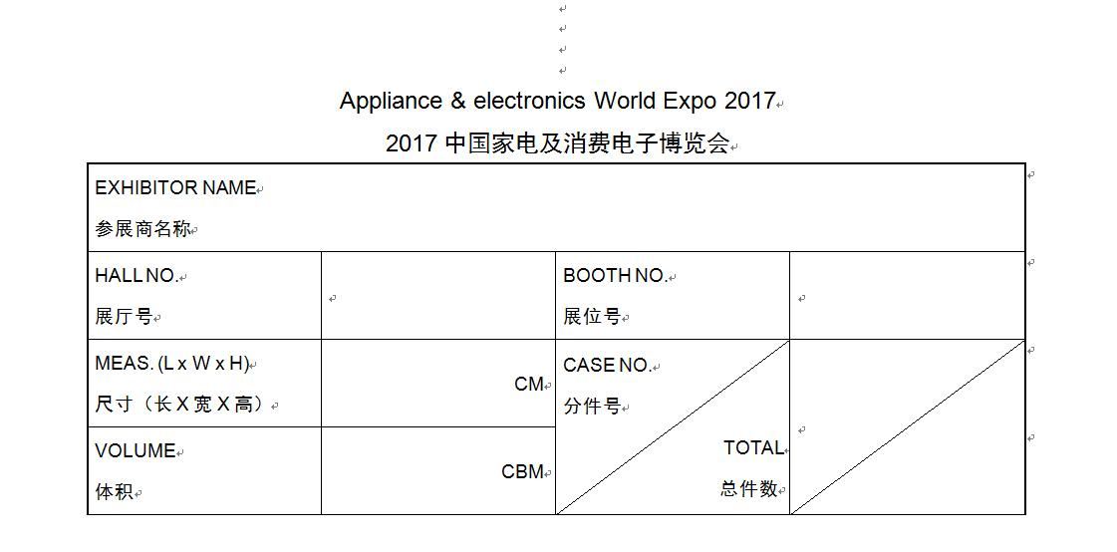

附件-07运输委托书（W5，E1，E2，E3馆）

展商名称 |  |  |  |  |  |  |  |  |  |  | 展台号
箱号 | 包装式样 |  |  | 品名 | 长（CM） |  | 宽（厘米） |  |  | 高（厘米） | 体积（立方米） |  | 毛重（公斤）
*此表格不够可另行附表
总件数 |  |  |  |  | 总体积（立方米） |  |  |  |  |  | 总重量（公斤）
一．我司将自行办理上述展品的进／出馆就位事宜。 （ ）
二．我司将委托上海创源国际物流有限公司
A. 进馆 1.创源仓库提货到展台 （ ）
2.各提货处运送至展台 （ ）
3.展馆门口接货运至展台 （ ）
B. 出馆 1.展台运至展馆门口装车 （ ）
2.展品送货至创源仓库 （ ）
备注：
- 我司同意创源公司所提供的一切服务皆遵照上海创源国际物流有限公司之标准营业条款执行。
- 我司应对本委托书所填写内容的正确性和真实性负责。
- 我司明白展品的包装必须足以承受多程的运输和反复搬运，符合装卸作业安全和保护货物完好的要求。并适合在展会结束后的再次使用。
- 付款方式：A. 事先汇款（ ） B. 现场支付现金或刷卡 （ ）
委托方签章 |  |  |  |  |  | 负责人签名  日期 20 年 月 日
联系电话 |  |  |  |  |  | 电子邮箱

委托单位（签章）： ， 负责人签名（正楷书写）：
现场负责人代表： ， 联系电话：
联系邮件地址 ： ， 联系传真：
日期： 年 月

2017中国家电博览会
3月9日-11日
上海新国际博览中心

国 内 参 展 货 物

参展商

展台号
箱号 |  | 总件数

附件-08 参展单位订房申报表
递交截止日期：2017年3月1日
酒店价格会因展期临近而有所浮动，请提前咨询，尽早预定，最终价格以实际发生为准。
酒店名称 | 星级 | 建议卖价 | 房型 | 免 费 服 务 | 车程 | 地址
卓美亚喜马拉雅大酒店 | 挂5星 | 1580元/净价 | 豪华单人房 | 单早、宽带 | 步行2分钟 | 梅花路1108号
 |  | 1680元/净价 | 豪华双人房 | 双早、宽带
温德姆至尊豪庭酒店 | 挂5星 | 800元/净价 | 标准单/双人间 | 双早,宽带,班车 | 10分钟 | 浦东大道2288号
大华锦绣假日酒店 | 挂四星 | 718元/净价 | 标准单/双人间 | 双早,宽带,班车 | 8分钟 | 锦尊路399号
和平豪生大酒店 | 准5星 | 598元/净价 | 标准单/双人间 | 双早,宽带,班车 | 12分钟 | 沪南公路2651弄
温德姆酒店 | 准4星 | 598元/净价 | 标准单/双人间 | 双早,宽带,班车 | 10分钟 | 宁国路25号
皇廷世纪酒店 | 准5星 | 598元/净价 | 标准单/双人间 | 双早,宽带,班车 | 16分钟 | 唐安路588号
绿地九龙宾馆 | 挂4星 | 488元/净价 | 标准单/双人间 | 双早,宽带,班车 | 16分钟 | 溧阳路601号
富豪金丰酒店 | 准4星 | 478元/净价 | 标准单/双人间 | 双早,宽带,班车 | 15分钟 | 金港路318号
康桥诺富特大酒店 | 准5星 | 598元/净价 | 标准单/双人间 | 双早,宽带,班车 | 18分钟 | 秀浦路3188弄
茂业华美达广场酒店 | 准4星 | 488元/净价 | 标准单/双人间 | 双早,宽带,班车 | 5分钟 | 沪南路938号
碧悦城市酒店（金桥店） | 准4星 | 478元/净价 | 标准单/双人间 | 双早,宽带,班车 | 8分钟 | 金台路222号
碧悦城市（巨峰路店） | 准4星 | 458元/净价 | 标准单/双人间 | 双早,宽带,班车 | 15分钟 | 巨峰路279号
全季酒店—张江店 | 精品 | 458元/净价 | 标准单/双人间 | 双早,宽带,班车 | 10分钟 | 张衡路1717号
全季酒店—秀沿路店 | 精品 | 438元/净价 | 标准单/双人间 | 双早,宽带,班车 | 18分钟 | 秀沿路2532号
全季酒店—秀浦路店 | 精品 | 398元/净价 | 标准单/双人间 | 双早,宽带,班车 | 18分钟 | 秀浦路886号
和颐酒店—秀浦路店 | 经济型 | 398元/净价 | 标准单/双人间 | 双早,宽带,班车 | 18分钟 | 秀浦路886号
维也纳—秀浦路店 | 精品 | 398元/净价 | 标准单/双人间 | 双早,宽带,班车 | 18分钟 | 秀浦路833号
徐汇瑞峰大酒店 | 精品 | 378元/净价 | 标准单/双人间 | 双早,宽带,班车 | 15分钟 | 肇嘉浜路7号
锦江之星-翔川店 | 商务型 | 329元/净价 | 标准单/双人间 | 双早,宽带,班车 | 20分钟 | 翔川路525
会景楼商务酒店 | 商务型 | 318元/净价 | 标准单/双人间 | 双早,宽带,班车 | 15分钟 | 陆家浜路1088号
夏洛特精品酒店 | 商务型 | 298元/净价 | 标准单/双人间 | 双早,宽带,班车 | 18分钟 | 上南路7775号
驿亭6+E浦东大道店 | 经济型 | 258元/净价 | 标准单/双人间 | 双早,宽带,班车 | 12分钟 | 浦东大道2596号
速八酒店（东外滩店） | 经济型 | 228元/净价 | 标准单/双人间 | 宽带,班车 | 12分钟 | 眉州路300号
锐思特酒店 | 经济型 | 218元/净价 | 标准单/双人间 | 双早,宽带,班车 | 16分钟 | 金高路106号

AWE2017 酒店房间预订申请表
公司名称
入住人姓名 |  | 手机 |  | 性别
酒店名称 | 房间类型 | 房间数量 | 入住时间 | 离店时间
入住人姓名 |  | 手机 |  | 性别
酒店名称 | 房间类型 | 房间数量 | 入住时间 | 离店时间
入住人姓名 |  | 手机 |  | 性别
酒店名称 | 房间类型 | 房间数量 | 入住时间 | 离店时间
入住人姓名 |  | 手机 |  | 性别
酒店名称 | 房间类型 | 房间数量 | 入住时间 | 离店时间
入住人姓名 |  | 手机 |  | 性别
酒店名称 | 房间类型 | 房间数量 | 入住时间 | 离店时间
入住人姓名 |  | 手机 |  | 性别
酒店名称 | 房间类型 | 房间数量 | 入住时间 | 离店时间

请将回执单填写完整，盖章后传真或邮件提交至联系人。
联系人：上海鹏诚展览展示服务有限公司 杨欣
手机：13661815278 电话：021-66610306 传真：021-56096399 邮箱：avril@shpengcheng.com.cn

附件-09 展会赞助项目申请表
递交截止日期：2017年1月20日

参展单位：U（盖章） U 展 位 号：
电 话： 传 真：
电子信箱： 联 系 人：

编号 | 赞助项目 | 赞助金额 | 附赠价值 | 申请
B01 | VIP 休息区、预注册观众休息区及上网区赞助 | 20000元 | 休息区内桌牌、上网区背景板及  会刊中鸣谢（公司名称及logo）
B02 | 新闻媒体中心饮品提供及网络赞助 | 10000元 | 新闻中心内宣传广告  会刊中鸣谢（公司名称及logo）
B03 | 瓶装水赞助 | 30000元 | 瓶身上企业宣传广告、在展会现场咨询台、服务处、各休息区等多处发放
B04 | 现场配套活动赞助 | 费用另议 | 活动冠名、现场宣传等

备注：
1、赞助开幕式欢迎晚宴，有利于加强和深化客户关系，并将获得主办单位提供超值宣传支持。
2、赞助新闻中心及VIP客户休息区饮品提供与网络支持，有利于赢得媒体积极宣传，以及VIP客户的青睐；
3、为VIP客户休息区提供按摩椅，让展会的高端客户获得最直观的消费体验，将带来良好的口碑效应。

请参展单位填写完整后，将本表的电子版以邮件形式发送至：liucheng@cheaa.com；同时，将本表打印出来并盖章后，传真至： 北京盛世协联会展服务有限公司 刘橙 传真：86-10-67156913
如有其他需要，请咨询电话：86-10-67153213，86-10- 67157265

附件-10 出版印刷品广告申请表
会刊广告、参观指南递交截止日期是2016年12月31日，展会报递交截止日期是2017年1月20日

参展单位：U（盖章） U 展 位 号：
电 话： 传 真：
电子信箱： 联 系 人：
类别 | 广告位置 | 规格（mm） | 单价（元） | 申请数量
AWE2017会刊 | 封底 | 135*210 | 30000
 | 封二 | 135*210 | 18000
 | 扉页 | 135*210 | 18000
 | 封二扉页跨页 | 270*210 | 32000
 | 封三 | 135*210 | 15000
 | 末页封三跨页 | 270*210 | 20000
 | 目录前彩插 | 135*210 | 8000
 | 目录前彩色跨页 | 270*210 | 13000
 | 内页彩插 | 135*210 | 6000
 | 内页彩色跨页 | 270*210 | 13000

类别 | 广告位置 | 规格（mm） | 单价（元） | 申请数量
AWE2017展会报 | 正封面（预留报头和导引位置），设计要双方认可 | 210×285，注① | 40000
 | 封底 | 210×285，注① | 25000
 | 封二或扉页整版 | 210×285，注① | 20000
 | 封三整版 | 210×285 | 12000
 | 目录前页整版 | 210×285 | 15000
 | 内页整版 | 210×285 | 10000
 | 中跨页（2P） | 420×285 | 30000
 | 内页半版（横） | 130×185 | 7000
 | 内页1/3版（竖） | 260×60 | 4000
 | 内页1/3版（横） | 85×185 | 4000
注①：配发高层专访或企业文章一页。
展览报共出版3期，在现场发放。展览报所有广告买二赠一；累计广告金额满3万元，八折优惠；满5万元，七五折优惠。以上优惠任选其一，不可重复享受。
注：展会报尺寸有可能变更，将另行通知。
请参展单位填写后，将本表电子版发送至：zhaoxs@cheaa.com。
联系人：赵襄莎
电话：010-67152263，13810218812

附件-11 新品首发展示标识申报表
递交截止日期：2017年1月20日

企业信息
参展企业 |  | 品牌标识  （LOGO）
展位号
企业联系方式 |  | 企业传真
申报人（联系人）信息
姓名 |  | 职务
手机 |  | 邮箱
座机 |  | 传真
新品信息
新品名称（型号） | 产品类别 | 上市时间 | 新品标数量需求
 |  |  | 大尺寸 | 小尺寸
合计
为提升展示效果，加强新品推广力度，我们建议您使用本届展会上的首发新品申请展示标识。该标识为免费申领，将在2017年3月8日于搭建现场报道时发放给参展单位。

我公司需要首发新品展示标识 个。

本申请表请以电子邮件的形式发送至：lixx@cheaa.com，联系人：李小溪（18611137304），如有其他需要，请咨询电话：86-10-67158612。

附件-12 企业现场活动申请表
递交截止日期：2017年1月20日

企业信息
参展企业 |  | 品牌标识  （LOGO）
展位号
企业联系方式 |  | 企业传真
申报人（联系人）信息
姓名 |  | 职务
手机 |  | 邮箱
座机 |  | 传真
活动信息
活动名称 |  | 活动时间
活动地点 |  | 参与人数
活动详情
推广计划
备注
如果企业有多项活动，须分别填写表格。

本申请表请以电子邮件的形式发送至：lixx@cheaa.com，联系人：李小溪（18611137304），如有其他需要，请咨询电话：86-10-67158612。

附件-13 会议室相关收费
房间编号 | 面积 | 形式 | 容量(人） | 家具配置及说明 | 单位 | 展商  价格
W1-M1 | 110 | 剧院型 | 64 | 讲台1, 写字板1，椅子64，有线话筒2，水1桶 | 4 小时/次/间 | 5000
W2-M2 | 110 | 剧院型 | 64 | 讲台1, 写字板1，椅子64，有线话筒2，水1桶 | 4 小时/次/间 | 5000
W2-M3 | 110 | 剧院型 | 64 | 讲台1, 写字板1，椅子64，有线话筒4，水1桶 | 4 小时/次/间 | 5000
W3-M4 | 110 | 教室型 | 40 | 讲台1, 写字板1，椅子40，有线话筒4，水1桶 | 4 小时/次/间 | 5000
W3-M5 | 110 | 剧院型 | 64 | 讲台1, 写字板1，椅子64，有线话筒2，水1桶 | 4 小时/次/间 | 5000
W4-M6 | 110 | 剧院型 | 64 | 讲台1, 写字板1，椅子64，有线话筒2，水1桶 | 4 小时/次/间 | 5000
W4-M7 | 110 | 剧院型 | 64 | 讲台1, 写字板1，椅子64，有线话筒4，水1桶 | 4 小时/次/间 | 5000
W5-M8 | 110 | 剧院型 | 64 | 讲台1, 写字板1，椅子64，有线话筒4，水1桶 | 4 小时/次/间 | 5000
W2-M9 | 220 | 剧院型 | 160 | 讲台1, 写字板1，椅子160，有线话筒4，水1桶 | 4 小时/次/间 | 8000
W3-M10 | 220 | 剧院型 | 120 | 讲台1, 写字板1，椅子120，有线话筒2，水1桶 | 4 小时/次/间 | 8000
E1-M11 | 75 | 剧院型 | 60 | 讲台1, 写字板1，椅子60，有线话筒2，水1桶 | 4 小时/次/间 | 4500
E1-M12 | 75 | 剧院型 | 60 | 讲台1, 写字板1，椅子60，有线话筒2，水1桶 | 4 小时/次/间 | 4500
E1-M13 | 101 | 剧院型 | 64 | 讲台1, 写字板1，椅子64，有线话筒2，水1桶 | 4 小时/次/间 | 5000
E2-M14 | 101 | 教室型 | 40 | 讲台1, 写字板1，椅子40，有线话筒2，水1桶 | 4 小时/次/间 | 5000
E1-M15 | 232 | 剧院型 | 160 | 讲台1, 写字板1，椅子160，有线话筒4，水1桶 | 4 小时/次/间 | 8000
E1-M16 | 232 | 剧院型 | 160 | 讲台1, 写字板1，椅子160，有线话筒4，水1桶 | 4 小时/次/间 | 8000
E2-M17 | 232 | 教室型 | 120 | 讲台1, 写字板1，椅子120，有线话筒4，水1桶 | 4 小时/次/间 | 8000
E2-M18 | 232 | 剧院型 | 160 | 讲台1, 写字板1，椅子160，有线话筒4，水1桶 | 4 小时/次/间 | 8000
E2-M17+M18 | 464 |  |  |  | 4 小时/次/间 | 16000
E2-M19 | 292 | 剧院型 | 220 | 讲台1, 写字板1，椅子220，有线话筒4，水1桶 | 4 小时/次/间 | 10000
E2-M20 | 90 | 剧院型 | 64 | 讲台1, 写字板1，椅子64，有线话筒2，水1桶 | 4 小时/次/间 | 5000
E3-M21 | 105 | 教室型 | 40 | 讲台1, 写字板1，椅子40，有线话筒2，水1桶 | 4 小时/次/间 | 5000
E3-M22 | 105 | 剧院型 | 64 | 讲台1, 写字板1，椅子64，有线话筒2，水1桶 | 4 小时/次/间 | 5000
E3-M23 | 240 | 教室型 | 120 | 讲台1, 写字板1，椅子120，有线话筒4，水1桶 | 4 小时/次/间 | 8000
E3-M24 | 220 | 剧院型 | 160 | 讲台1, 写字板1，椅子160，有线话筒4，水1桶 | 4 小时/次/间 | 8000

说明：1. 会议室不允许作为其他用途使用，室内家具及设施禁止移动、禁止任意张贴及悬挂；
2. 参展商必须于进馆日一周前向主办方预定以上服务项目，逾期定单加收50%加急服务费；
3. 如申请加班，必须于提前三天向主办方提交书面申请，逾期定单加收50%加急服务费。
4. 另有少量空房间可供选择，请联系详询。

编号 | 设备收费 项 目 | 报价RMB
1 | 多媒体投影机2500流明（含投影屏幕） | 5000元/展期,1500元/次
2 | 多媒体投影机5000流明（含投影屏幕） | 7000元/展期,1500元/次
3 | 100ˊ投影屏幕(1.6M*2.2M ) | 300元/场次
4 | 无线话筒 | 400元/只/次

如有需要，请咨询北京盛世协联会展服务有限公司 乔俏 电话：86-10- 67158723

附件-14 企业重点客户邀请登记表
递交截止日期：2017年1月20日

参展单位：U U
展 位 号： 展位面积：□ 特装展位 平方米 /□ 标准展位 个
电 话： 传 真：
电子信箱： 联 系 人：
本届展会将为参展单位邀请的重点客户（人数不限）免费制作、寄发VIP观众邀请函、参观证和门票。方便客户在展览期间使用，并可享受贵宾通道进入展馆。为了及时将参观证邮寄给您，请认真填写如下信息，并尽快传真给展会组委会。
姓名： | 手机： | 电话： | 传真：
单位： |  | 部门/职务：
地址： |  | 邮编：
网址： |  | 邮箱：

姓名： | 手机： | 电话： | 传真：
单位： |  | 部门/职务：
地址： |  | 邮编：
网址： |  | 邮箱：

姓名： | 手机： | 电话： | 传真：
单位： |  | 部门/职务：
地址： |  | 邮编：
网址： |  | 邮箱：

姓名： | 手机： | 电话： | 传真：
单位： |  | 部门/职务：
地址： |  | 邮编：
网址： |  | 邮箱：

请参展单位填写完整后，将本表的电子版以邮件形式发送至：zhaoxs@cheaa.com
同时，传真至：010-67156913，联系人：赵襄莎 010-67152263，13810218812。

附件-15 海外买家签证邀请函申请表
递交截止日期：2017年1月20日

参展单位：U（盖章） U 展 位 号：
电 话： 传 真：
电子信箱： 联 系 人：
参展单位可向大会索取签证邀请函，以便邀请其海外买家参观展览。如需签证邀请函，请填写相关信息：
姓名 |  | 性别
护照号 |  | 国籍
公司名称 |  | 职位
电话 |  | 传真
地址 |  | 签证申请地

姓名 |  | 性别
护照号 |  | 国籍
公司名称 |  | 职位
电话 |  | 传真
地址 |  | 签证申请地

姓名 |  | 性别
护照号 |  | 国籍
公司名称 |  | 职位
电话 |  | 传真
地址 |  | 签证申请地

请参展单位填写完整后，将本表的电子版以邮件形式发送至：cara.wang @cheaa.com
同时，将本表打印出来并盖章后，传真至： 北京盛世协联会展服务有限公司 王诗然
传真：86-10-67156913 如有其他需要，请咨询电话：86-10-67093609

附件-16 参展单位新闻联络人登记表
递交截止日期：2017年1月20日

企业名称*
展位编号
联络人* |  | 性别
部门* |  | 职务*
电话 |  | 传真
手机*
E-mail

注：标*为必填项

参展单位可到中国家电博览会官方网站（www.awe.com.cn），于下载中心下载此表格，填写后邮件至wangwei@cheaa.com；
也可将填写完整的表格打印后，传真至010-67156913；
如有疑问，请联系主办方新闻联络人：汪葳 010—67156290，13683689580

附件-17 参展单位新闻中心访谈预约申请表
递交截止日期：2017年1月20日

申请企业 * |  | 展位编号
预约项目* | 视频采访□ 访谈采访□
预约时间*
接受采访人  姓名* |  | 接受采访人职务*
采访内容
及说明*
企业联络人*
手机*

注：标*为必填项

参展单位可到中国家电博览会官方网站www.awe.com.cn，于下载中心下载此表格，填写后邮件至wangwei@cheaa.com；
也可将填写完整的表格打印后，传真至010-67156913；
如有疑问，请联系主办方新闻联络人：汪葳 010—67156290，13683689580。

附件-18 上海新国际博览中心搭建商、运输商实名认证表格
（请以正楷填写）
公司名称：
公司地址：
邮政编码： |  |  | 公司总机（含区号）：
施工负责人： |  |  | 施工负责人手机（绑定用，唯一）
负责人身份证号码（二代，18位）
电子邮件地址（绑定用，唯一）：
现场负责人： |  |  | 现场负责人手机：
安全负责人： |  |  | 安全负责人手机：
请以正楷抄写以下文字至划线处：
我已了解安全承诺书内容。我承诺，将严格遵守安全承诺书上各项规定。因由我负责申请证件的施工人员的施工质量、消防及安全问题引起的一切后果，我和我公司承担由此而引发的一切经济和法律责任。

公司公章加盖处： 施工负责人签名：

日期： 年 月 日

回 执
公司名称： 施工负责人： 手机：
（以下部分由SNIEC填写）
SNIEC盖章处： SNIEC执行人：

搭建商安全承诺书

为了确保上海新国际博览中心有限公司（以下简称中心）的公共设施的安全和施工安全，维护中心宁静、安全和环境整洁，本施工单位在中心展馆内进行装修或搭、撤建工作时，承诺严格遵守以下规定：
一、认真贯彻国家、上海市和上级劳动保护、安全生产主管部门颁发的有关安全生产、消防工作的方针、政策，严格执行有关劳动保护法规、条例、规定。
二、负责对施工人员进行安全生产培训教育，施工人员有持有上岗证，进场施工时必须戴安全帽，在2米以上高度作业时必须系安全带，要敦促施工人员遵守施工安全操作规程，按照规定采取必要的安全防护和消防措施。要指派现场安全负责人，负责日常的安全检查、监督工作，并佩戴明显的标识。
三、严格按照中心关于展厅内外的各项操作和使用规定作业，自觉服从中心有关工作人员对装修过程的检查和监督。
四、施工期间严格遵守中心的各项安全、防火管理制度，如有违反愿意承担全部责任以及因此产生的一切后果。
五、高空作业时，施工人员需具备登高作业许可证或相应的资格证书，并有安全措施，如发生问题，施工单位将承担一切责任和由此产生的一切后果。
六、施工期间应保持展厅内建筑、结构、设施设备、配件的清洁、完好。如有损坏或污染，将参照中心的《建筑、结构损坏赔偿报价表》和《设施设备、配件损坏赔偿报价表》照价赔偿。
七、严格执行防火、防爆制度。展厅内禁止吸烟。严禁将易燃、易爆物品（如油漆、香蕉水、二钾苯等）带进场馆。严禁在展厅内动用明火、使用电炉和焊接。
八、严禁在消防通道内堆放物品，确保馆内消防通道、安全通道及公共走道的畅通。
九、在施工过程中，严禁出现影响建筑结构和使用安全的行为。
十、禁止施工人员私自承接与本摊位搭建无关的工作及擅自在场内揽活。
十一、禁止将摊位或拆除工作转包给私人、个体或无法人资格及相关资质的单位实施施工。
十二、禁止使用国家明令淘汰的装修材料和设施。
如有违反以上规定的行为，本施工单位愿意接受中心、主办单位、场馆保安的处理，并承担全部责任。
摊位号码及名称：
施工单位签章：

责任人签字：
年 月 日

上海浦东新区龙阳路2345号 2345Longyang Road Fudong Shanghai
电话： （0086）-21-2890 6666 Tel： （0086）-21-2890 6666
传真： （0086）-21-2890 7777 Fax： （0086）-21-2890 7777
e-mail: info@sniec.net e-mail: info@sniec.net

关于加强登高作业工具管理的通知
各相关单位：
近年来，我中心发生多起高空坠落事故，其中大部分为人字梯侧翻事故。为减少登高作业的安全隐患，从即日起，在我中心范围内将对登高作业工具加强管理，具体如下：
1、全面禁止在场馆内使用高度超过2米的人字梯，2米以上的登高作业工具仅能使用符合国家安全标准的移动脚手架。
2、移动脚手架顶层必须加装安全防护栏，防护栏高度必须达到1.2米。如有违规施工者，我中心安全生产督察员有权停止其施工，并清除出场。
上述管理从即日起实行，请各单位及时通知相关人员及搭建商调整相应的施工方案，以确保施工安全。

上海新国际博览中心有限公司
2015年6月26日

特别提示
各参展单位负责人：
根据多年运行经验，为减少现场搭建施工中容易出现的问题，特别做出以下提示：
所有施工工艺、材质必须按照消防安全规定进行，现场督察员如发现不合格者，有权要求其停工整改。
（1）所有木结构必须做防火处理，涂防火材料；
（2）暗辅电器线路必须穿管保护，电线必须要绝缘阻燃；
（3）杜绝使用纤维弹力布；
（4）馆内不允许出现封闭式结构（包括任何材质）。一层建筑顶部敞开50%以上，或开门80%以上；
（5）如果特装有二层的建筑，上层不能封顶；下层必须敞开（开门80%以上），不可以封闭，下层必须有喷淋设施和报警装置。

请需要24小时通电的展台负责人务必在2017年3月1日前通知主办方，临时增加可能产生费用。
每日闭馆后，请关闭展台灯、电器等设施。主办方有权对闭馆后未关闭用电设施的展台做强制断电处理。

关于展会现场噪音管理和控制的规定

各位展商，应多数展商和观众的呼吁，为创造AWE展会现场的良好秩序，给展商和观众一个更舒适、更高雅的交流环境。现参考国家有关环境噪音控制标准，特制定本规定，请各参展单位遵照执行。
各单位在展会期间应要求参展人员控现场音响设备的音量，不要使用高功率音响设备，音响设备音量应控制在70分贝以下。具体规定如下：
1、参展单位噪音管理负责人
各参展单位应指定专人负责本单位展会现场噪音控制。请各参展单位在展会开展前将噪音控制负责人的现场联系方式报给主办方，以便主办方及时沟通和管理现场噪音。
2、噪音管理与处罚：
参展单位有以下情况者，主办方将进行相应的警告和处罚。
2.1当主办方接到现场参展单位噪音投诉后，主办方将派专人对被投诉展台的主音箱进行噪音检测。当检测数值超过80分贝时，则认为该企业展台噪音超标；
2.2当主办方接到三家（含三家）以上企业同时投诉同一家参展单位时，则认为该参展单位噪音超标。
主办方在确认参展单位有上述噪音超标情况后，将立即提醒该参展单位噪音控制负责人并进行书面警告，如果之后该参展单位不再发生上述情况，则不进行处罚。如该参展单位再次发生噪音超标情况，主办方将再次通知该参展单位噪音控制负责人，并在该展台现场进行警告公示。如屡次噪音超标，劝阻无效，则该参展单位将进入加强噪音控制名单，以后参展，将不保留原位置、不享受优先展位选择权、不享受老展商折扣，并收取高额噪音押金。
本规定自AWE2017起执行，主办方将对噪音检测及本规定有最终解释权。

